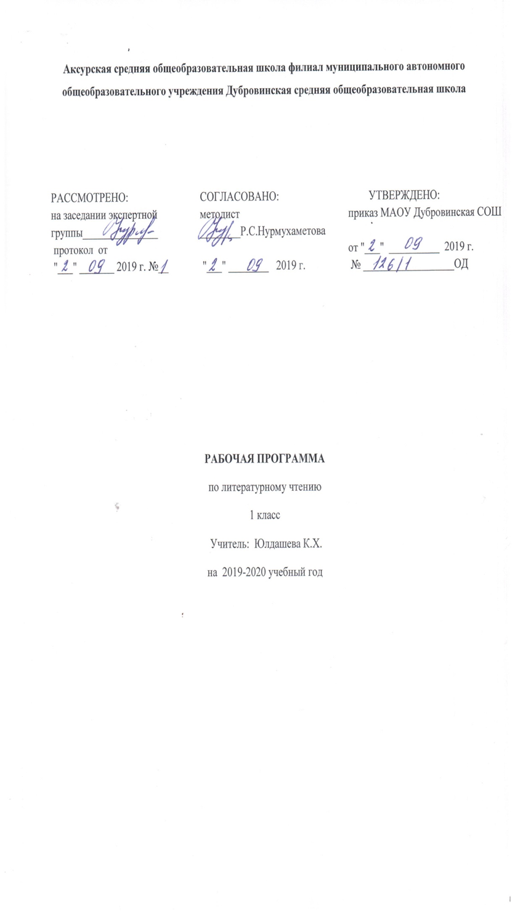

Рабочая программа учебного предмета «Литературное чтение» составлена на основе:

1.ФГОС НОО.
2.ООП НОО МАОУ Дубровинская СОШ.
3. Учебного плана МАОУ Дубровинская СОШ на 2019 – 2020 учебный год, утвержденного директором школы и согласованного с Управляющим советом.
4.С учетом авторской программы Л.Ф.Климановой, В.Г.Горецкого, М.В. Головановой «Литературное чтение. 1-4 классы», М: Просвещение. 2019г.

1.Планируемые результаты освоения учебного предмета, курса.

В результате обучения в начальной школе будет обеспечена готовность обучающихся к дальнейшему образованию, достигнут необходимый уровень литературного развития, который характеризуется умениями:
– осознавать место и роль литературного чтения в познании окружающего мира, понимать значение литературного чтения для формирования интеллектуальной (общей) культуры человека;
– понимать содержание прочитанного произведения, определять его тему, уметь устанавливать смысловые связи между частями прочитанного текста, определять главную мысль прочитанного и выражать ее своими словами;
– применять анализ, сравнение, сопоставление для определения жанра, характеристики героя, создание различных форм интерпретации текста;
– составлять план к прочитанному (полный, краткий, картинный);
– вводить в пересказы-повествования элементы описания, рассуждения и цитирования;
– выделять в тексте слова автора, действующих лиц, пейзажные и бытовые описания;
– работать с литературным текстом с точки зрения его эстетической (литература как вид искусства, сравнение литературы с другими видами искусств) и нравственной сущности (ценностные ориентации, нравственный выбор);
– полноценно слушать, осознанно и полно воспринимать содержание читаемого учителем или одноклассником произведения, устного ответа товарища;
– осуществлять поиск необходимой информации в художественном, учебном, научно-популярном текстах, работать со справочно-энциклопедическими изданиями;
– давать реальную самооценку выполнения любой проделанной работы, учебного задания;
– создавать условия для формирования потребности в самостоятельном чтении художественных произведений, формировать «читательскую самостоятельность».
Личностные, метапредметные и предметные результаты освоения учебного предмета.
К концу 1 класса у учащихся могут быть сформированы следующие личностные результаты освоения программы
У учащихся будет сформировано:
• положительное отношение к урокам литературного чтения;
• адекватное восприятие содержательной оценки своей работы учителем.
Учащиеся получат возможность для формирования:
• внимания к красоте окружающего мира; к красоте природы своей Родины;
• осознания своей принадлежности народу, стране, чувства уважения к традициям своего народа, своей семьи;
• внимания к соотношению поступка и внутреннего состояния человека, к нравственному содержанию поступков;
• эмоционального отношения к собственным переживаниям и переживаниям других людей.
Изучение курса «Литературное чтение» играет значительную роль в достижении метапредметных результатов начального образования, таких как:
Регулятивные
Учащиеся научатся:
• организовывать своё рабочее место;
• устанавливать и соблюдать очерёдность действий, работая в паре;
• осуществлять контроль правильности, выразительности чтения текстов;
• вносить необходимые дополнения, исправления в свою работу;
• в сотрудничестве с учителем определять последовательность изучения материала, опираясь на иллюстративный ряд «маршрутного листа».
Учащиеся получат возможность научиться:
• понимать цель выполняемых действий;
• оценивать правильность выполнения задания, высказывание собеседника;
• в сотрудничестве с учителем ставить учебную задачу и удерживать её в процессе работы.
Познавательные
Учащиеся научатся:
• ориентироваться в учебнике (система обозначений, структура текста, рубрики, словарь, содержание);
• понимать информацию, представленную в виде текста, рисунков, репродукций картин;
• выделять непонятные слова и находить их значение в толковом словаре учебника (под руководством учителя);
• сравнивать литературные произведения по жанру, героев разных произведений характеру, поступкам.
Учащиеся получат возможность научиться:
• самостоятельно осуществлять поиск необходимой информации для выполнения учебных заданий, используя справочные материалы учебника;
• выделять существенную информацию из небольших читаемых текстов;
• выбирать задание, тему проекта из предложенных, основываясь на своих интересах;
• знакомиться с новой книгой, ее автором, названием, иллюстрациями;
• группировать литературные произведения по жанрам;
• сравнивать свой ответ с ответами одноклассников.
Коммуникативные
Учащиеся научатся:
• отвечать на вопросы по содержанию текста, задавать вопросы для уточнения непонятного;
• объяснять смысл названия произведения;
• высказывать своё эмоционально-ценностное отношение к героям произведений, к их поступкам;
• выслушивать друг друга, договариваться, работая в паре;
• участвовать в коллективном обсуждении учебной проблемы;
• соблюдать простейшие нормы речевого этикета: здороваться, прощаться, благодарить.
Учащиеся получат возможность научиться:
• выражать свои мысли с соответствующими возрасту полнотой и точностью;
• внимательно слушать собеседника и понимать его высказывание;
• быть терпимыми к другим мнениям, учитывать их в совместной работе;
• договариваться и приходить к общему решению, работая в паре;
• строить продуктивное взаимодействие и сотрудничество со сверстниками и взрослыми для реализации проектной деятельности (под руководством учителя.
При изучении курса «Литературное чтение» достигаются следующие предметные результаты:
Речевая и читательская деятельность
Учащиеся научатся:
• воспринимать на слух художественное произведение;
• сознательно, плавно, правильно читать целыми словами;
• объяснять смысл названия произведения;
• читать вслух осмысленно, передавая нужную интонацию;
• отвечать на вопросы по содержанию прочитанного.
Учащиеся получат возможность научиться:
• высказывать своё отношение к героям произведения с помощью учителя, опираясь на личный опыт.
Творческая деятельность
Учащиеся научатся:
• выразительно читать и учить наизусть стихотворения.
Учащиеся получат возможность научиться:
• сочинять рассказы по рисункам;
• сочинять короткие истории на заданную тему по вопросам педагога.
2. Содержание учебного предмета, курса.
Виды речевой и читательской деятельности:
Аудирование (слушание). Восприятие на слух звучащей речи (высказывание собеседника, чтение различных текстов). Адекватное понимание содержания звучащей речи, умение отвечать на вопросы по содержанию услышанного произведения, определение последовательности событий, осознание цели речевого высказывания. Умение задавать вопрос по услышанному учебному, научно-познавательному и художественному произведению.
Чтение:
Чтение вслух. Постепенный переход от слогового к плавному, осмысленному, правильному чтению целыми словами вслух (скорость чтения в соответствии с индивидуальным темпом чтения), постепенное увеличение скорости чтения. Соблюдение орфоэпических и интонационных норм чтения. Чтение предложений с интонационным выделением знаков препинания. Понимание смысловых особенностей разных по виду и типу текстов, передача их с помощью интонирования.
Чтение про себя. Осознание смысла произведения при чтении про себя доступных по объему и жанру произведений, осмысление цели чтения. Определение вида чтения (изучающее, ознакомительное, просмотровое, выборочное). Умение находить в тексте необходимую информацию. Понимание особенностей разного вида чтения: факта, описания, дополнения высказывания и др.
Работа с разными видами текста. Общее представление о разных видах текста: художественного, учебного, научно-популярного – и их сравнение. Определение целей и задач создания этих видов текста.
Практическое освоение умения отличать текст от набора предложений; выделение способов организации разных видов текста. Прогнозирование содержания книги по ее названию и оформлению.
Самостоятельное определение темы, главной мысли, структуры текста; деление текста на смысловые части, их озаглавливание. Умение работать с разными видами информации.
Участие в коллективном обсуждении: умение отвечать на вопросы, выступать по теме, слушать выступления товарищей, дополнять ответы по ходу беседы, использовать текст. Привлечение справочных и иллюстративно-изобразительных материалов.
Библиографическая культура. Книга как особый вид искусства. Книга как источник необходимых знаний. Книга учебная, художественная, справочная. Элементы книги: содержание или оглавление, титульный лист, аннотация, сведения о художниках-иллюстраторах, иллюстрации. Виды информации в книге: научная, художественная (с опорой на внешние показатели книги, ее справочно-иллюстративный материал).
Типы книг (изданий): книга-произведение, книга-сборник, собрание сочинений, периодическая печать, справочные издания (справочники, словари, энциклопедии).
Выбор книг на основе рекомендованного списка, картотеки, открытого доступа к детским книгам в библиотеке.
Работа с текстом художественного произведения. При работе с текстом художественного произведения знания детей должны пополниться понятиями литературоведческого характера: простейшими сведениями об авторе-писателе, о теме читаемого произведения, его жанре, особенностях малых фольклорных жанров (загадка, прибаутка, пословица, считалка). Получение первоначальных представлений об изобразительных и выразительных возможностях словесного искусства (о «живописании словом», о метафоре, сравнении, олицетворении, ритмичности и музыкальности стихотворной речи).
Характеристика героев с использованием художественно-выразительных средств (эпитет, сравнение, гипербола) данного текста, нахождение в тексте слов и выражений, характеризующих героя и события, анализ (с помощью учителя) причины поступка персонажа, сопоставление поступков героев по аналогии или по контрасту, выявление авторского отношения к героям на основе имени, авторских пометок.
Отличительной особенностью данной работы является формирование системы позитивных национальных ценностей, патриотизма, опирающегося на многонациональное единство российского общества, включая в себя осознание понятий «Родина», «защитник Отечества» и т. п.
Итогом является освоение разных видов пересказа художественного текста: подробный, выборочный и краткий (передача основных мыслей), вычленение и сопоставление эпизодов из разных произведений по общности ситуаций, эмоциональной окраске, характеру поступков героев.
Работа с учебными и научно-популярными текстами. Определение особенностей учебного и научно-популярного текста (передача информации). Определение главной мысли текста. Деление текста на части. Определение микротем. Ключевые или опорные слова. Схема, модель текста. Построение алгоритма деятельности по воспроизведению текста. Воспроизведение текста с опорой на ключевые слова, модель, схему. Подробный пересказ текста. Краткий пересказ текста (отбор главного в содержании текста).
Говорение (культура речевого общения). Осознание диалога как вида речи и монолога как формы речевого высказывания. Особенности диалогического общения: понимание вопроса собеседника, умение отвечать на поставленные вопросы, умение самостоятельно составлять и задавать вопросы по тексту. Самостоятельное построение плана собственного высказывания. Отражение основной мысли текста в высказывании. Отбор и использование выразительных средств языка (синонимы, антонимы, сравнение, эпитеты) с учетом монологического высказывания. Передача впечатлений в рассказе о повседневной жизни, художественном произведении.
Устное сочинение как продолжение прочитанного произведения, его отдельных сюжетных линий, короткий рассказ по рисункам либо на заданную тему.
Умение выслушивать, не перебивая, собеседника и в вежливой форме высказывать свою точку зрения по обсуждаемому произведению или ответу одноклассника. Использование норм речевого этикета в условиях учебного и внеучебного общения.
Письмо (культура письменной речи). Нормы письменной речи: соответствие содержания заголовку (отражение темы, места действия, характера героя), использование в письменной речи выразительных средств языка (синонимы, антонимы, сравнение, эпитеты) в мини-сочинениях (повествование, описание, рассуждение), рассказ на заданную тему, отзыв.
Круг детского чтения. Круг чтения от класса к классу постепенно расширяет читательские возможности детей и их знания об окружающем мире, о своих сверстниках, об их жизни, играх, приключениях, о природе и ее охране, об истории нашей Родины, помогающие накоплению социально-нравственного опыта ребенка, обретению качеств «читательской самостоятельности». В круг чтения детей входят произведения устного народного творчества, классиков отечественной и зарубежной литературы, классиков детской литературы, современные отечественные произведения (с учетом многонационального характера России), доступные для восприятия младших школьников.
Все произведения сгруппированы по жанрово-тематическому принципу. Представленность разных видов книг: историческая, приключенческая, фантастическая, научно-популярная, справочно-энциклопедическая литература; детские периодические издания (по выбору).
Основные темы детского чтения отражают наиболее важные и интересные для данного возраста детей стороны их жизни и окружающего мира: произведения о Родине, природе, детях, братьях наших меньших, добре и зле, юмористические произведения.
Литературоведческая пропедевтика (практическое освоение). Формирование умений узнавать и различать такие жанры литературных произведений, как сказка и рассказ, стихотворение и басня, пьеса, очерк, малые фольклорные формы (колыбельные песни, потешки, пословицы и поговорки, загадки); определение художественных особенностей произведений: лексика, построение (композиция).
Нахождение в тексте, определение значения в художественной речи (с помощью учителя) средств выразительности: синонимов, антонимов, эпитетов, сравнений, метафор, гипербол, олицетворений, звукописи.
Прозаическая и стихотворная речь: узнавание, различение, выделение особенностей стихотворного произведения (ритм, рифма).
Творческая деятельность учащихся (на основе литературных произведений). Привитие интереса и потребности в осмыслении позиций автора, особенностей его видения мира, образного миропонимания и нравственно-эстетической оценки описываемого.
Интерпретация текста литературного произведения в творческой деятельности учащихся: чтение по ролям, инсценирование, драматизация, устное словесное рисование, изложение с элементами сочинения, создание собственного текста на основе художественного произведения (текст по аналогии), сочинение продолжения текста по предложенному учителем началу, письменные отзывы о прочитанных книгах, телевизионных передачах, фильмах, краткие аннотации к прочитанным книгам.
Первые пробы пера: собственные стихи, художественные рассказы.
Развитие у детей способности предвидеть ход развития сюжета произведения, прогнозировать тему и содержание книги по ее заглавию и началу.
Развитие образных представлений с помощью произведений изобразительного искусства и музыки.

3.Тематическое планирование с указанием количества часов, отводимых на освоение каждой темы.
№ | Тема | Кол-во  часов
1 | Добукварный период | 14
2 | Букварный период | 55
3 | Послебукварный период | 19
 | Блок «Литературное чтение» | 44
1 | Жили-были буквы | 8
2 | Сказки, загадки, небылицы | 8
3 | Апрель, апрель. Звенит капель!.. | 5
4 | И в шутку и всерьёз | 7
5 | Я и мои друзья | 8
6 | О братьях наших меньших и друзьях | 8
 | Итого | 132

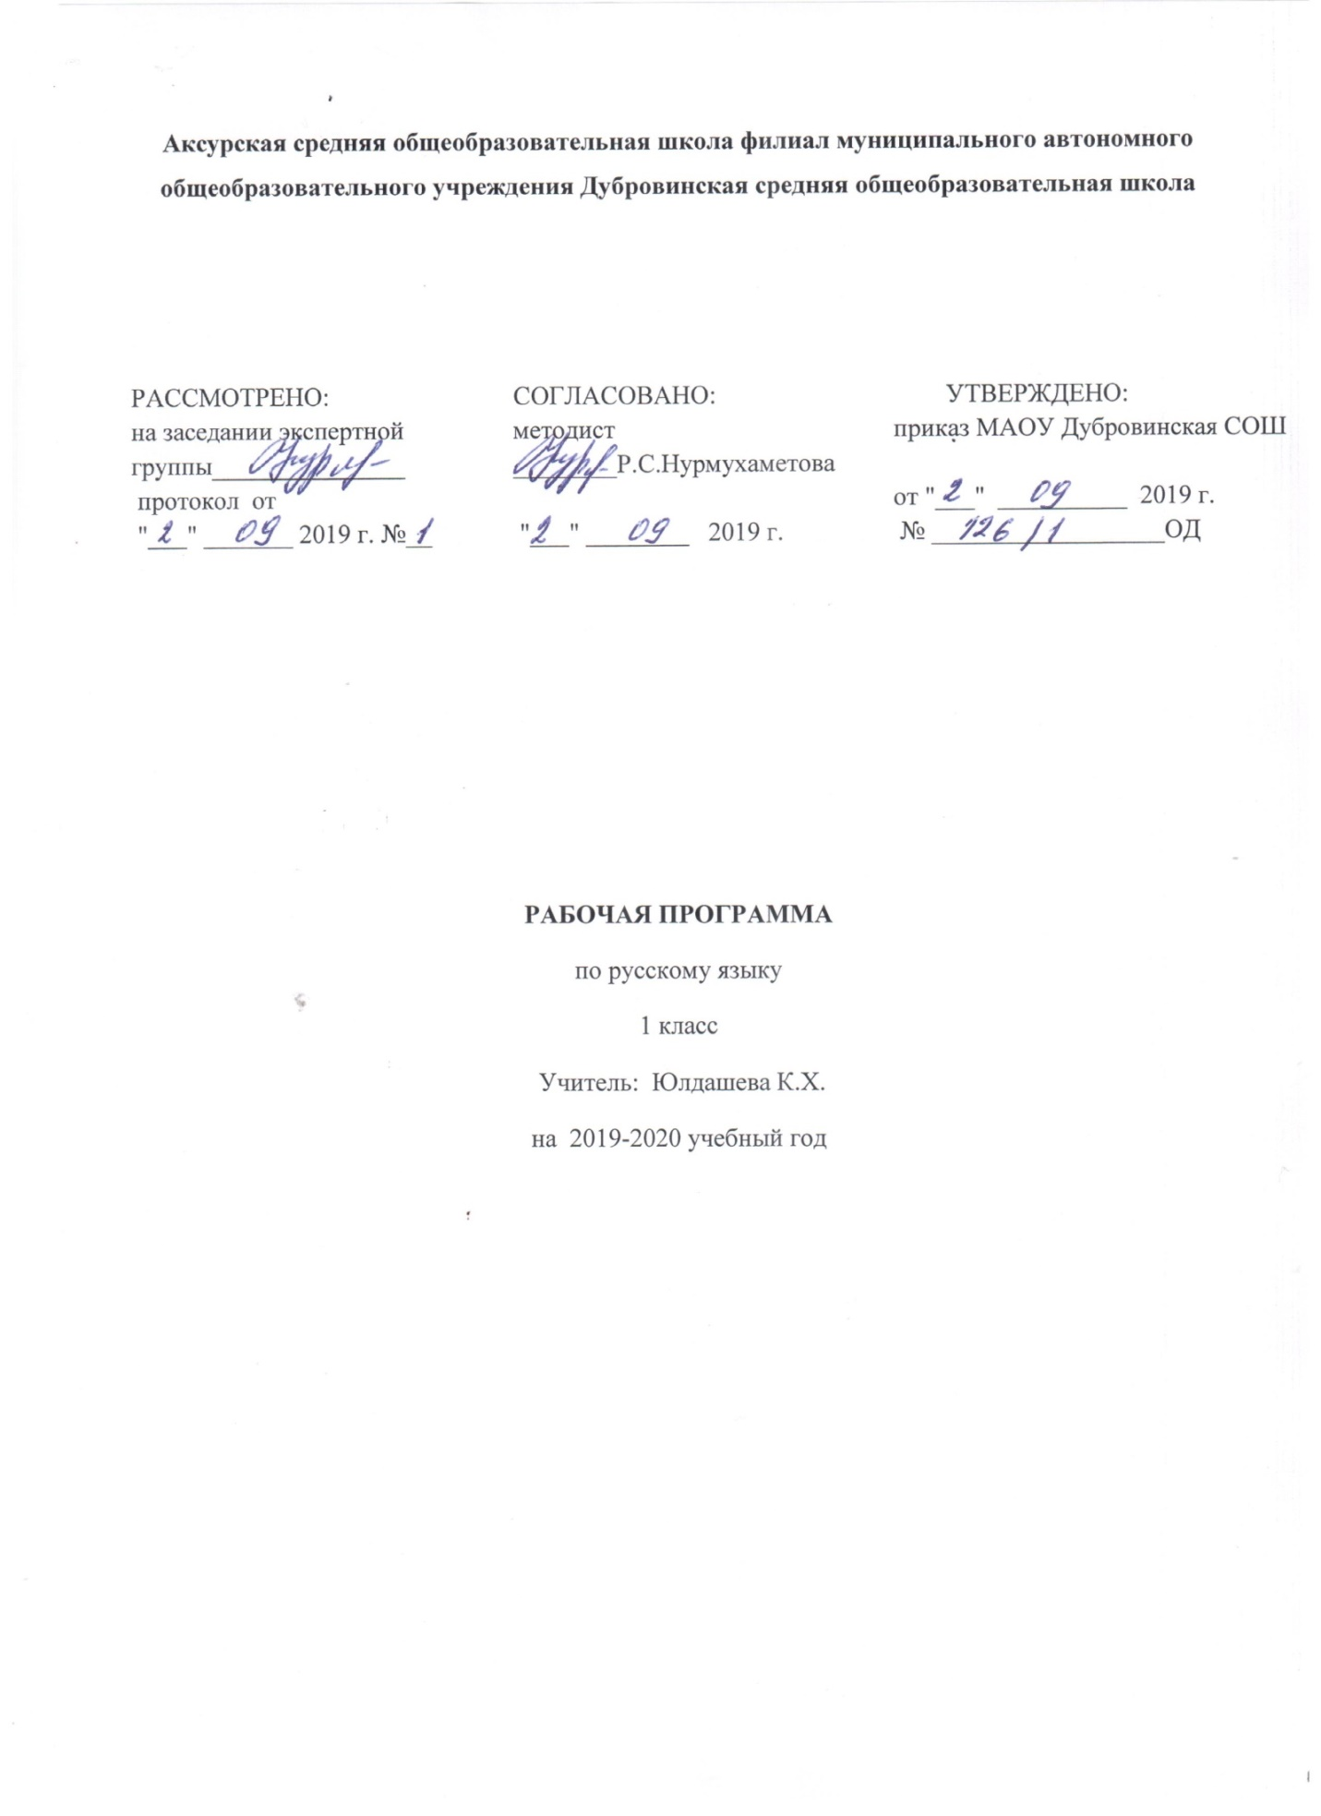

Рабочая программа учебного предмета «Русский язык» составлена на основе:

1.ФГОС НОО.

2.ООП НОО МАОУ Дубровинская СОШ.

3.Учебного плана МАОУ Дубровинская СОШ на 2019 – 2020 учебный год, утвержденного директором школы и согласованного с Управляющим советом.
4. С учётом авторской программы В.П. Канакиной, В.Г. Горецкого и др. «Русский язык» 1-4 классы, М: Просвещение. Пропись 1 класс в 4-х частях. Горецкий В.Г., Федосова Н.А. – М.: Просвещение, 2019г.;

1.Планируемые результаты освоения учебного предмета, курса.

Обучающийся научатся:
- называть все звуки и буквы русского языка, осознавать их основные различия (звуки слышим и произносим, буквы видим и пишем);
- вычленять отдельные звуки в словах, определять их последовательность;
- различать гласные и согласные звуки и буквы;
- делить слова на слоги, определять ударный слог;
- соблюдать правила посадки, положения тетради, ручки в руке;
- четко, без искажений писать строчные и заглавные буквы, соединения, слова;
- выделять предложения, слова из потока речи;
- правильно списывать слова и предложения, написанные печатным и рукописным шрифтом.

К концу изучения блока «Русский язык. Обучение письму» учащиеся получат возможность научиться:
- слышать интонацию конца предложения, определять количество произнесённых предложений; выделять из предложения слова, определять их количество;
- при письме букв выбирать их соединение с учётом начертания следующей буквы;
- выделять последовательность звуков слова, характеризовать каждый звук (гласный / согласный, гласный ударный / безударный, согласный твёрдый / мягкий, звонкий /глухой);
- строить модель слогового и звукового состава слова;
- оценивать качество своего письма; сравнивать самостоятельно написанное с предложенным образцом.

К концу изучения блока «Русский язык» учащиеся научатся:
- под руководством учителя создавать короткие устные и письменные высказывания;
- различать слово и предложение;
- правильно называть буквы алфавита, располагать буквы и слова в алфавитном порядке;
- правильно обозначать твёрдость и мягкость согласных звуков и звук [й’];
- обнаруживать в словах изученные орфограммы;
- правильно оформлять границы предложений: обозначать начало заглавной буквой, а конец — точкой;
- обозначать пробелами границы слов;
- писать большую букву в собственных именах;
- соблюдать основное правило переноса слов (по слогам, не оставляя и не перенося одну букву);
- различать слова, называющие предмет, действие предмета и признак предмета;
- правильно писать ударные слоги жи—ши, ча—ща, чу—щу;
- писать слова с проверяемыми парными согласными на конце слова;
- правильно писать словарные слова, определенные программой;
- не употреблять ь в буквосочетаниях чк, чн, нч, щн, нщ и др.;
- списывать текст и писать тексты объемом 15-30 слов под диктовку учителя.

К концу изучения блока «Русский язык» учащиеся получат возможность научиться:
- оформлять свои мысли в устной и письменной форме (в виде предложения или небольшого текста);
- обнаруживать и исправлять графические и орфографические ошибки (обозначение твёрдости и мягкости, звука [й’], пропуски, перестановки и замены букв; нарушения изученных орфографических правил) в специально предложенных и в собственных записях;
- под руководством учителя осуществлять проверку написанного;
- составлять небольшой текст (4-5 предложений) на заданную тему, по картинке и записывать его с помощью учителя, составлять текст из предлагаемых абзацев (восстановление деформированного текста);
- выполнять звукобуквенный анализ доступных слов, видеть несоответствия между их произношением и правописанием;
- писать безударные гласные, проверяемые ударением, в двусложных словах;
- выявлять слова, значение которых требует уточнения, и уточнять их значение по тексту или с помощью толкового словаря;
- использовать алфавит при работе со словарями и справочниками;
- различать слова, называющие предметы, действия и признаки; задавать вопросы к словам;
- выбирать языковые средства в соответствии с целями и условиями общения для эффективного решения коммуникативной задачи;
- участвовать в диалоге,
- учитывать разные мнения и стремиться к координации различных позиций в сотрудничестве.
Личностные результаты:
- внутренняя позиция школьника на уровне положительного отношения к школе;
-положительное отношение к урокам русского языка;
-уважительное отношение к русскому языку как родному языку русского народа и языкам, на которых говорят другие народы;
-интерес к языковой и речевой деятельности;
-представление об этических чувствах (доброжелательности, сочувствия, сопереживания, отзывчивости, любви ко всему живому на Земле и др.);
-первоначальные навыки сотрудничества со взрослыми и сверстниками в процессе выполнения совместной учебной деятельности на уроке и в проектной деятельности.
Метапредметные результаты
Регулятивные УУД:
-принимать и сохранять цель и учебную задачу, соответствующую этапу обучения (определённому этапу урока), с помощью учителя;
-понимать выделенные ориентиры действий (в заданиях учебника, в справочном материале учебника – в памятках) при работе с учебным материалом;
-высказывать своё предположение относительно способов решения учебной задачи;
-проговаривать вслух последовательность производимых действий, составляющих основу осваиваемой деятельности (опираясь на памятку или предложенный алгоритм);
-оценивать совместно с учителем или одноклассниками результат своих действий, вносить соответствующие коррективы.
Познавательные УУД:
-целенаправленно слушать учителя (одноклассников), решая познавательную задачу;
-ориентироваться в учебнике (на форзацах, шмуцтитулах, страницах учебника, в оглавлении, в условных обозначениях, в словарях учебника);
-осуществлять под руководством учителя поиск нужной информации в учебнике и учебных пособиях;
-понимать знаки, символы, модели, схемы, приведённые в учебнике и учебных пособиях (в том числе в электронном приложении к учебнику);
-работать с информацией, представленной в разных формах (текст, рисунок, таблица, схема), под руководством учителя;
-понимать текст, опираясь на содержащую в нём информацию, находить в нём необходимые факты, сведения и другую информацию;
-преобразовывать информацию, полученную из рисунка (таблицы, модели), в словесную форму под руководством учителя;
-понимать заданный вопрос, в соответствии с ним строить ответ в устной форме;
-составлять устно монологическое высказывание по предложенной теме (рисунку);
-анализировать изучаемые факты языка с выделением их отличительных признаков, осуществлять синтез как составление целого из их частей (под руководством учителя);
-осуществлять сравнение, сопоставление, классификацию изученных фактов языка по заданному признаку (под руководством учителя);
-делать выводы в результате совместной работы класса и учителя;
-подводить языковой факт под понятие разного уровня обобщения (предмет и слово, обозначающее предмет; слова, обозначающие явления природы, школьные принадлежности и др.);
-осуществлять аналогии между изучаемым предметом и собственным опытом (под руководством учителя).
Коммуникативные УУД:
-слушать собеседника и понимать речь других;
-оформлять свои мысли в устной и письменной форме (на уровне предложения или небольшого текста);
-принимать участие в диалоге;
-задавать вопросы, отвечать на вопросы других;
-принимать участие в работе парами и группами;
-договариваться о распределении функций и ролей в совместной деятельности;
-признавать существование различных точек зрения; высказывать собственное мнение;
-оценивать собственное поведение и поведение окружающих, использовать в общении правила вежливости.
Предметные результаты:
-представление о русском языке как государственном языке нашей страны Российской Федерации;
-представление о значимости языка и речи в жизни людей;
-представление о некоторых понятиях и правилах из области фонетики, графики, орфоэпии, лексики и грамматики, орфографии и пунктуации (в объёме учебной программы);
-практические умения работать с языковыми единицами;
-представление о некоторых изменениях в системе русского языка и его развитии, пополнении словарного запаса русского языка;
-представление о правилах речевого этикета.

- Содержание учебного предмета «Русский язык» 1 класс (165 часов)
Добукварный период (11 часов)
Выработка правильной осанки. Подготовительные упражнения для развития глазомера, кисти рук и мелких мышц пальцев: обводка, штриховка, соединение линий и фигур, рисование и раскрашивание узоров.
Букварный (основной) период (82 часов)
Обучение письму
Выработка правильной осанки.
Подготовительные упражнения для развития глазомера, кисти рук и мелких мышц пальцев: обводка, штриховка, соединение линий и фигур, рисование и раскрашивание узоров.
Знакомство с начертанием всех букв, основными типами их соединений. Обозначение звуков соответствующими буквами рукописного шрифта. Выработка связного и ритмичного написания букв и их соединений в словах. Запись слов и предложений. Списывание слов и предложений. Проверка написанного при помощи сличения с текстом – образцом.
Письмо под диктовку слов, написание которых не расходится с произношением, и предложений.
Правильное написание предложений. Выработка умения писать большую букву в именах собственных. Привлечение внимания детей к словам, написание которых расходится с произношением.
Знакомство с правилами гигиены письма.
Послебукварный период (9 часов)
Подготовка к изучению русского языка (13 часов)
Практическое применение правил о правописании жи-ши, ча-ща, чу-щу, о большой букве в именах собственных, о написании предложений, о переносе слов с буквой в середине слова, с ь в середине слова, о постановке ударения.
Речь и ее значение в жизни человека. Знакомство с текстом и его значение.
Составление предложений на определенную тему по картине, серии сюжетных картинок, по личным наблюдениям.
Речевая этика. Культура общения.
Письмо под диктовку слов, написание которых не расходится с произношением, и предложений, состоящих из этих слов.
Наблюдение над словами, написание которых расходится с произношением.
Упражнения детей в связности, ритмичности написания букв, слогов, слов и небольших предложений. Закрепление гигиенических навыков письма.
Выполнение упражнений и заданий в учебнике «Русский язык». Упражнения в звуко-слоговом и звуко-буквенном анализе слов. Простейшие пересказы прочитанного.
Речевые ситуации с включение слов, употребляемых при приветствии и прощании, при выражении извинения и благодарности.
Русский язык (50 часов)
Наша речь (2 часа)
Знакомство с учебником. Язык и речь, их значение в жизни людей. Виды речи (общее представление).
Текст, предложение, диалог (3 часа)
Предложение как группа слов, выражающая законченную мысль. Диалог. Чтение текста по ролям. Знакомство с понятием «Диалог». Постановка знаков препинания в конце предложения (точка; вопросительный, восклицательный знаки). Списывание диалога с печатного образца.
Слова, слова, слова… (4 часа)
Наблюдение над значением слов. Классификация слов в зависимости от их морфологической принадлежности. Письмо под диктовку. Наблюдение над употреблением однозначных и многозначных слов, а также слов, близких и противоположных по значению в речи, приобретение опыта в их различении. Составление текста по рисунку и опорным словам.
Слово и слог (2 часа)
Составление схем слов. Подбирать слова к схемам и схемы к словам. Упражнение в делении слов на слоги. Классификация слов в зависимости от количества слогов в них. Нахождение ударного слова. Классификация слов в зависимости от количества слогов в них. Запись слов под диктовку.
Перенос слов (2 часа)
Классификация слов в зависимости от количества слогов в них. Деление для переноса слов с мягким знаком в середине. Отработка навыка переноса слов. Деление слов для переноса. Запись слов под диктовку.
Ударение (общее представление) (2 часа)
Графическое обозначение ударения. Слогоударные модели слов. Произношение звуков и сочетаний звуков в соответствии с нормами современного русского литературного языка. Знакомство с орфоэпическим словарём. Коллективное составление содержания основной части сказки.
Звуки и буквы (31 часа)
Произношение звуков в слове и вне слова, распознавание гласных звуков, а также букв, которыми они обозначаются на письме. Знакомство с алфавитом. Правильное называние букв, их последовательности. Использование алфавита при работе со словарями. Запись слов в алфавитном порядке. Смыслоразличительная роль гласных звуков и букв, обозначающих гласные звуки. Составление развёрнутого ответа на вопрос. Ударные и безударные гласные звуки. Произношение ударного (безударного) гласного звука в слове и его обозначение буквой на письме. Знакомство со способами проверки написания буквы, обозначающей безударный гласный звук. Дифференциация звуков в словах. Различение согласных звуков. Подбор слов с определенным согласным звуком. Дифференциация звуков в словах. Различение согласных звуков. Сравнение способов обозначения мягкости согласных звуков, звука [й’]; выбор нужного способа в зависимости от позиции звука в слове. Применение правил графики и орфографии, правил переноса слов с буквой й в середине слова. Восстановление текста с нарушенным порядком предложений. Твёрдые и мягкие согласные звуки. Обозначение мягкости согласных звуков на письме буквами и, е, ё, ю, ь. Мягкий знак как показатель мягкости согласного звука. Согласные парные и непарные по твёрдости и мягкости. Согласные звонкие и глухие. Звонкие и глухие согласные звуки на конце слова. Шипящие согласные звуки. Буквосочетания ЧК, ЧН, ЧТ. Буквосочетания ЖИ–ШИ, ЧА–ЩА, ЧУ–ЩУ. Заглавная буква в словах. Заглавная буква в именах, фамилиях, отчествах, кличках животных, названиях городов.

Итоговое повторение (4 час)

Отработка написания слов с изученными орфограммами. Обобщение изученного в первом классе.

3.Тематическое планирование с указанием количества часов, отводимых на освоение каждой темы.
№ |  | Тема | Кол-во  часов
1 |  | Добукварный период | 11
2 |  | Букварный (основной) период | 82
3 |  | Послебукварный период | 9
1 |  | Подготовка к изучению русского языка | 13
2 |  | Наша речь | 2
3 |  | Текст, предложение, диалог | 3
4 |  | Слова, слова, слова… | 4
5 |  | Слово и слог | 2
6 |  | Перенос слов | 2
7 |  | Ударение (общее представление) | 2
8 |  | Звуки и буквы | 31
9 |  | Итоговое повторение | 4
 |  | Итого | 165

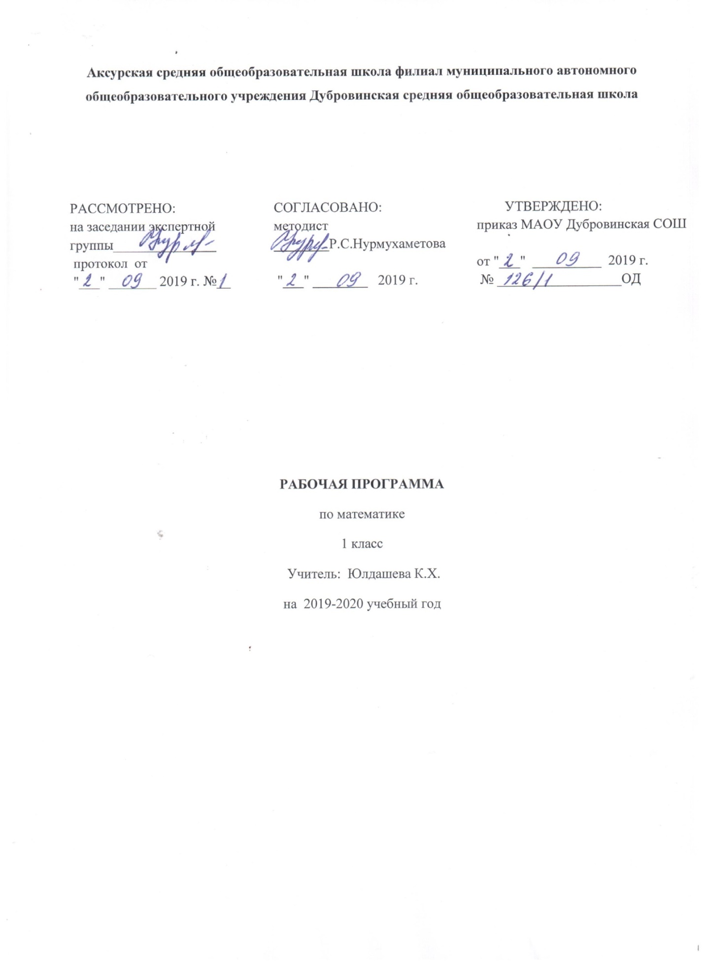

Рабочая программа учебного предмета «Математика» составлена на основе:
1.ФГОС НОО
2.ООП НОО МАОУ Дубровинская СОШ.
3.Учебного плана МАОУ Дубровинская СОШ на 2019 – 2020 учебный год, утвержденного директором школы и согласованного с Управляющим советом.
4.С учётом авторской программы М.И.Моро. В 2 ч. ч. 1/ М.И. Моро, С.И. Волкова, С.В. Степанова.-11-е., перераб.- М. : Просвещение, 2019.-128 с. : ил. – (Школа России).
Математика Рабочая тетрадь, Часть1-2, авторы М.И. Моро, С.И. Волкова,1 класс. Москва «Просвещение», 2019г.

- Планируемые результаты освоения учебного предмета, курса.

К концу 1-го класса у учащихся могут быть сформированы следующие личностные результаты освоения программы по математике:
Положительное отношение и интерес к изучению математики;
Ориентация на понимание причин личной успешности/неуспешности в освоении материала.
Умение признавать собственные ошибки:
Чувство ответственности за выполнение своей части работы при работе в группе (в ходе проектной деятельности);
Устойчивая учебно-познавательная мотивация учения.
Изучение курса «Математика» играет значительную роль в достижении метапредметных результатов начального образования, таких как:
Регулятивные УУД:
Удерживать цель учебной и внеучебной деятельности;
Преобразовывать практическую задачу в познавательную;
Учитывать ориентиры, данные учителем, при освоении нового учебного материала;
Сопоставлять результаты собственной деятельности с оценкой ее товарищами, учителем.
Адекватно воспринимать аргументированную критику ошибок и учитывать ее при работе над ошибками.
Познавательные УУД:
Самостоятельно выделять и формулировать познавательную цель;
Использовать общие приемы в решении задач;
Выделять существенное и несущественное в тексте задачи, составлять краткую запись условия задачи;
Моделировать условия текстовых задач освоенными способами;
Устанавливать закономерности использовать их при выполнении заданий (продолжить ряд; заполнять таблицы, составлять равенства, решать задачи по аналогии);
Находить нужную информацию в учебнике;
Проявлять познавательную инициативу при решении задач;
Коммуникативные УУД:
Проявлять активность во взаимодействии для решения познавательных задач;
Сотрудничать с товарищами при выполнении заданий в паре; устанавливать очередность действий; осуществлять взаимопроверку; обсуждать совместное решение (предлагать варианты, сравнивать способы вычисления или решения задачи); объединять полученные результаты;
Задавать вопросы с целью получения нужной информации;
Учитывать мнение партнера, аргументировано критиковать допущенные ошибки; обосновывать свое решение;
Задавать вопросы с целью планирования хода решения задачи, формулирования познавательных целей в ходе проектной деятельности.
Предметные результаты изучения курса «Математика» в 1 классе
Обучающиеся должны знать:
Названия и последовательность чисел от 1 до 20.
Названия и обозначение действий сложения и вычитания; использовать при чтении числовых выражений термины «сумма», «разность», называть компоненты действий.
Геометрические фигуры: точку, отрезок, треугольник, четырехугольник (в том числе и прямоугольник), круг.
Таблицу сложения чисел в пределах 10 и соответствующие случаи вычитания.
Обучающиеся должны уметь:
Считать предметы в пределах 20; читать, записывать и сравнивать числа в пределах 20.
Находить значение числового выражения в 1–2 действия в пределах 10 (без скобок).
Решать задачи в одно действие, раскрывающие конкретный смысл действий сложения и вычитания, а также задачи на нахождение числа, которое на несколько единиц больше (меньше) данного.
Измерять длину отрезка с помощью линейки, строить отрезок заданной длины.
Находить в объектах окружающего мира геометрические фигуры.

2.Содержание учебного предмета, курса.
ЧИСЛА ОТ 1 до 10. ЧИСЛО 0
Нумерация
Цифры и числа 1–5.
Названия, обозначение, последовательность чисел. Прибавление к числу по одному и вычитание из числа по одному. Принцип построения натурального ряда чисел. Чтение, запись и сравнение чисел. Знаки «+», «–», «=». Длина. Отношения «длиннее», «короче», «одинаковые по длине».
Точка. Кривая линия. Прямая линия. Отрезок. Луч. Ломаная линия. Многоугольник.
Знаки «>», «<», «=». Понятия «равенство», «неравенство».
Состав чисел от 2 до 5 из двух слагаемых.
Цифры и числа 6 – 9. Число 0. Число 10.
Состав чисел от 2 до 10 из двух слагаемых. Названия, обозначение, последовательность чисел. Чтение, запись и сравнение чисел.
Единица длины – сантиметр. Измерение отрезков в сантиметрах. Вычерчивание отрезков заданной длины.
Понятия «увеличить на … , уменьшить на … ».
Сложение и вычитание
Сложение и вычитание вида □ ± 1, □ ± 2.
Конкретный смысл и названия действий сложение и вычитание. Названия чисел при сложении (слагаемые, сумма). Использование этих терминов при чтении записей. Сложение и вычитание вида □ + 1, □ – 1, □ + 2, □ – 2. Присчитывание и отсчитывание по 1, по 2.
Задача. Структура задачи (условие, вопрос). Анализ задачи. Запись решения и ответа задачи. Задачи, раскрывающие смысл арифметических действий сложение и вычитание. Составление задач на сложение и вычитание по одному и тому же рисунку, по схематическому рисунку, по решению.
Решение задач на увеличение (уменьшение) числа на несколько единиц.
Сложение и вычитание вида □ ± 3.
Приёмы вычислений.
Текстовая задача: дополнение условия недостающими данными или вопросом, решение задач.
Сложение и вычитание вида □ ± 4.
Решение задач на разностное сравнение чисел.
Переместительное свойство сложения.
Применение переместительного свойства сложения для случаев вида □ + 5, □ + 6, □ + 7, □ + 8, □ + 9.
Связь между суммой и слагаемыми.
Названия чисел при вычитании (уменьшаемое, вычитаемое, разность). Использование этих терминов при чтении записей. Вычитание в случаях вида 6 – □, 7 – □, 8 – □, 9 – □, 10 – □. Состав чисел 6, 7, 8, 9, 10. Таблица сложения и соответствующие случаи вычитания.
Подготовка к решению задач в два действия – решение цепочки задач.
Единица массы – килограмм. Определения массы предметов с помощью весов, взвешиванием. Единица вместимости литр.
ЧИСЛА ОТ 1 ДО 20
Нумерация
Числа от 1 до 20. Названия и последовательность чисел. Образование чисел второго десятка из одного десятка и нескольких единиц. Запись и чтение чисел второго десятка.
Единица длины дециметр. Соотношение между дециметром и сантиметром.
Случаи сложения и вычитания, основанные на знаниях по нумерации: 10 + 7, 17 – 7, 17 – 10.
Текстовые задачи в два действия. План решения задачи. Запись решения.
Сложение и вычитание
Табличное сложение.
Общий приём сложения однозначных чисел с переходом через десяток. Рассмотрение каждого случая в порядке постепенного увеличения второго слагаемого (□ + 2, □ + 3, □ + 4, □ + 5, □ + 6, □ + 7, □ + 8, □ + 9). Состав чисел второго десятка. Таблица сложения.
Табличное вычитание.
Общие приёмы вычитания с переходом через десяток:
1) приём вычитания по частям (15 – 7 = 15 – 5 – 2);
2) приём, который основывается на знании состава числа и связи между суммой и слагаемыми.
Решение текстовых задач.

Итоговое повторение «Что узнали, чему научились в 1 классе».

3.Тематическое планирование с указанием количества часов, отводимых на освоение каждой темы.
№ | Разделы, темы | Кол-во часов
 |  | Всего
1. | Сравнение предметов и групп предметов. Пространственные и временные представления | 8
2. | Числа от 1 до 10 и число 0. Нумерация. | 28
3. | Числа от 1 до 10. Сложение и вычитание | 48
4. | Числа от 1 до 20. Нумерация | 16
5. | Числа от 1 до 20. Табличное сложение и вычитание. | 22
6. | Итоговое повторение | 10
 | Итого | 132

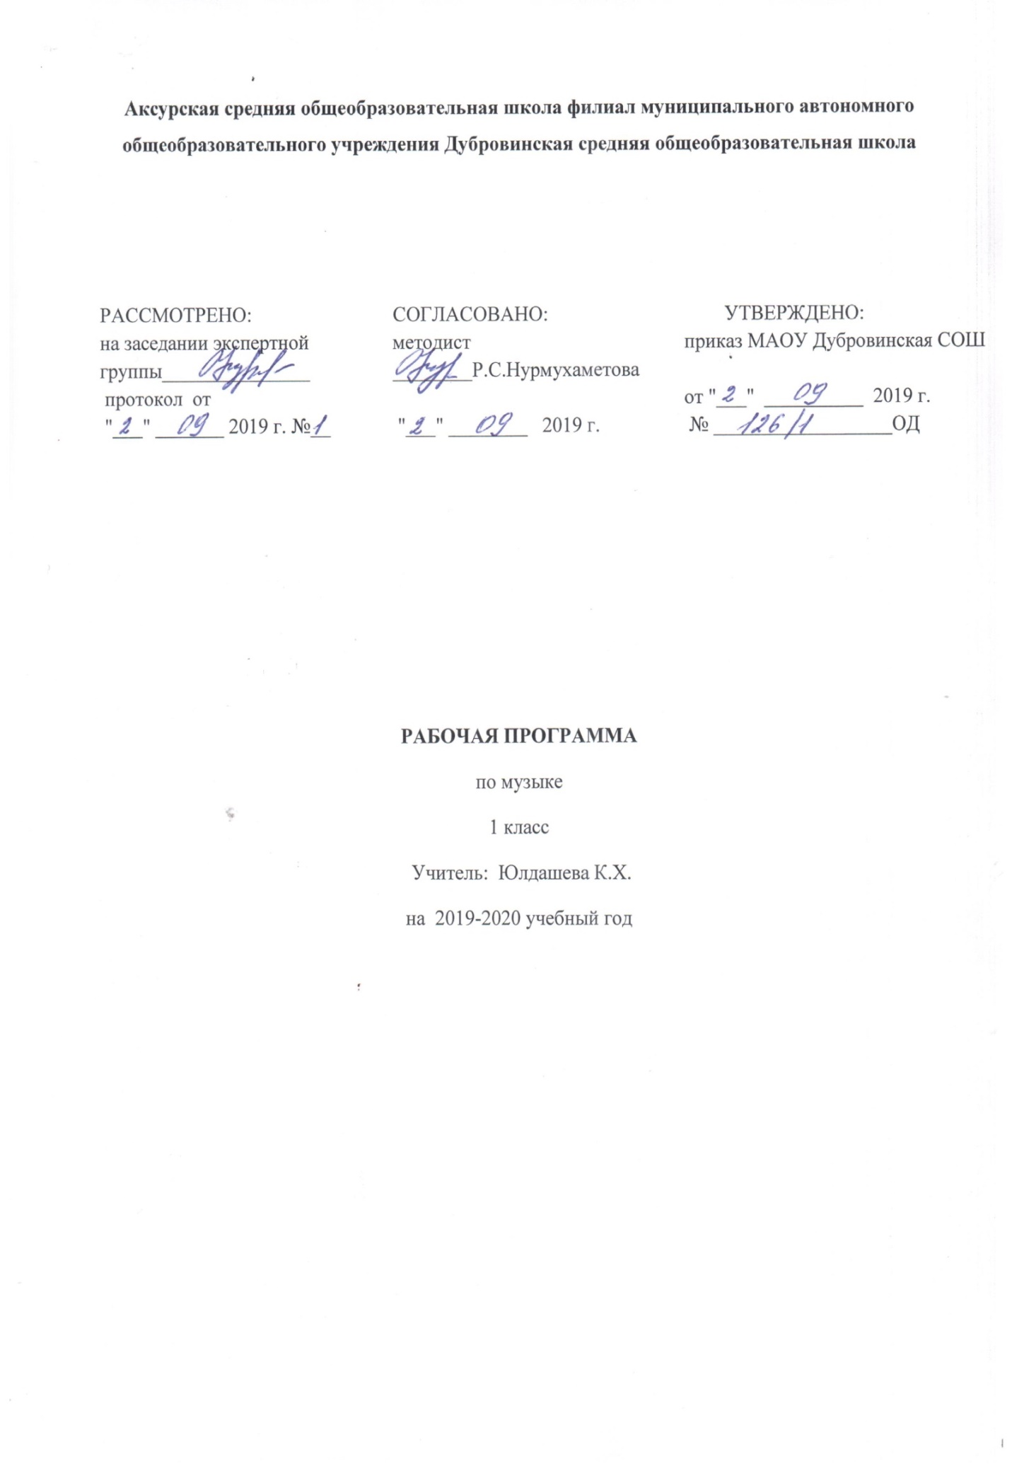

Рабочая программа учебного предмета «Музыка» составлена на основе:

1.ФГОС НОО
2.ООП НОО МАОУ Дубровинская СОШ.

3.Учебного плана МАОУ Дубровинская СОШ на 2019 – 2020 учебный год, утвержденного директором школы и согласованного с Управляющим советом.
4. С учётом авторской программы Критская Е.Д. Музыка. 1 класс. : учеб. для общеобразоват. организаций/Е.Д. Критская, Г.П. Сергеева, Т.С. Шмагина,- 11-е изд. перераб. –М.: Просвещение.2019.-112 с.: ил. – (Школа России).

1.Планируемые Результаты освоения учебного предмета
Программа обеспечивает достижение первоклассниками определенных личностных, метапредметных и предметных результатов.

Личностные результаты:
• укрепление культурной, этнической и гражданской идентичности в соответствии с духовными традициями семьи и народа;
• наличие эмоционального отношения к искусству, эстетического взгляда на мир в его целостности, художественном и самобытном разнообразии;
• формирование личностного смысла постижения искусства и расширение ценностной сферы в процессе общения с музыкой;
• приобретение начальных навыков социокультурной адаптации в современном мире и позитивная самооценка своих музыкально-творческих возможностей;
• развитие мотивов музыкально-учебной деятельности и реализация творческого потенциала в процессе коллективного (индивидуального) музицирования;
• продуктивное сотрудничество (общение, взаимодействие) со сверстниками при решении различных творческих задач, в том числе музыкальных;
• развитие духовно-нравственных и этических чувств, эмоциональной отзывчивости, понимание и сопереживание, уважительное отношение к историко-культурным традициям других народов.
Метапредметные результаты:
• наблюдение за различными явлениями жизни и искусства в учебной и внеурочной деятельности, понимание их специфики и эстетического многообразия;
• ориентированность в культурном многообразии окружающей действительности, участие в жизни микро- и макросоциума (группы, класса, школы, города, региона и др.);
• овладение способностью к реализации собственных творческих замыслов через понимание целей, выбор способов решения проблем поискового характера;
• применение знаково-символических и речевых средств для решения коммуникативных и познавательных задач;
• готовность к логическим действиям (анализ, сравнение, синтез, обобщение, классификация по стилям и жанрам музыкального искусства);
• планирование, контроль и оценка собственных учебных действий, понимание их успешности или причин неуспешности, умение корректировать свои действия;
• участие в совместной деятельности на основе сотрудничества, поиска компромиссов, распределения функций и ролей;
• умение воспринимать окружающий мир во всем его социальном, культурном, природном и художественном разнообразии.
Предметные результаты:
• развитие художественного вкуса, устойчивый интерес к музыкальному искусству и различным видам (или какому-либо виду) музыкально-творческой деятельности;
• развитое художественное восприятие, умение оценивать произведения разных видов искусств, размышлять о музыке как способе выражения духовных переживаний человека;
• общее понятие о роли музыки в жизни человека и его духовно-нравственном развитии, знание основных закономерностей музыкального искусства;
• представление о художественной картине мира на основе освоения отечественных традиций и постижения историко-культурной, этнической, региональной самобытности музыкального искусства разных народов;
• использование элементарных умений и навыков при воплощении художественно-образного содержания музыкальных произведений в различных видах музыкальной и учебно-творческой деятельности;
• готовность применять полученные знания и приобретенный опыт творческой деятельности при реализации различных проектов для организации содержательного культурного досуга во внеурочной и внешкольной деятельности;
• участие в создании театрализованных и музыкально-пластических композиций, исполнение вокально-хоровых произведений, импровизаций, театральных спектаклей, ассамблей искусств, музыкальных фестивалей и конкурсов и др.

Предметные результаты.
Выпускник научится:
- распознавать различные (основные) жанры музыкальных произведений;
- определять эмоциональный характер музыки и ее образное содержание;
- выражать своё эмоциональное отношение к искусству в процессе исполнения музыкальных произведений (пения, игры на детских элементарных музыкальных инструментах, художественного движения, пластического интонирования и др.).
Выпускник получит возможность научиться:
- реализовывать творческий потенциал, осуществляя собственные музыкально-исполнительские замыслы в различных видах деятельности.

Формирование личностных УУД.
У учащихся будет сформировано:
- положительное отношение к урокам музыки.
Учащиеся получат возможность для формирования:
- мотивации и познавательного интереса к музыке и музыкальной деятельности;
- осознания своей принадлежности народу, чувства уважения и любви к народной песне, народным традициям, музыкальной культуре России;
- внимательного отношения к музыке как живому, образному искусству;
- эмоционально-ценностного отношения к искусству, к произведениям классической музыки.
Метапредметные
Формирование регулятивных УУД.
Учащиеся научатся:
- выполнять музыкально-творческие задания по инструкции учителя, по заданным правилам;
- вносить коррективы в свою работу;
- адекватно воспринимать содержательную оценку своей работы учителем;
- оценивать музыкальные образы людей и сказочных персонажей, например, в музыкальных сказках, по критериям красоты, доброты, справедливости и т. д. (под руководством учителя).
Учащиеся получат возможность научиться:
- понимать цель выполняемых действий;
- адекватно оценивать правильность выполнения задания;
- анализировать результаты собственной и коллективной работы по заданным критериям;
- решать творческую задачу, используя известные средства;
- использовать приёмы игры на ударных, духовых и струнных народных музыкальных инструментах;
- включаться в самостоятельную музыкально-творческую деятельность;
- участвовать в подготовке и реализации коллективных музыкально-творческих проектов.
Формирование познавательных УУД.
Учащиеся научатся:
- «читать» условные знаки, данные в учебнике;
- находить нужную информацию в словарях учебника;
- различать ритмы марша, танца, песни; мажорный и минорный лад; виды музыкального искусства;
- сопоставлять художественно-образное содержание музыкальных произведений с конкретными явлениями окружающего мира.
Учащиеся получат возможность научиться:
- осуществлять поиск необходимой информации для выполнения учебных заданий, используя справочные материалы учебника;
- читать нотные знаки;
- сравнивать музыкальные произведения, музыкальные образы в произведениях разных композиторов;
- характеризовать персонажей музыкальных произведений;
- группировать музыкальные произведения по видам искусства, музыкальные инструменты (ударные, духовые, струнные; народные, современные).
Формирование коммуникативных УУД.
Учащиеся научатся:
- рассказывать о содержании прослушанных музыкальных произведений, о своих музыкальных впечатлениях и эмоциональной реакции на музыку;
- отвечать на вопросы, задавать вопросы для уточнения непонятного;
- выслушивать друг друга, работая в паре;
- участвовать в коллективном обсуждении;
- договариваться и приходить к общему решению, работая в паре.
Учащиеся получат возможность научиться:
- выражать эмоциональное отношение к прослушанным музыкальным произведениям, к музыке как живому, образному искусству;
- высказывать собственное оценочное суждение о музыкальных образах людей и сказочных персонажей;
- быть терпимыми к другим мнениям, учитывать их в совместной работе;
- строить продуктивное взаимодействие и сотрудничество со сверстниками и взрослыми для реализации проектной деятельности (под руководством учителя).
Предметные
Учащиеся научатся:
- основам музыкальных знаний (музыкальные звуки, высота, длительность звука, интервал, интонация, ритм, темп, мелодия, лад и др.);
- узнавать на слух и называть музыкальные произведения основной части программы;
- рассказывать о содержании прослушанных музыкальных произведений, о своих музыкальных впечатлениях и эмоциональной реакции на музыку;
- связывать художественно-образное содержание музыкальных произведений с конкретными явлениями окружающего мира;
- владеть первоначальными певческими навыками, исполнять народные и композиторские песни в удобном диапазоне;
- владеть первоначальными навыками игры на шумовых музыкальных инструментах соло и в ансамбле;
- различать клавишные, ударные, духовые и струнные музыкальные инструменты;
- выразительно двигаться под музыку, выражая её настроение.
Учащиеся получат возможность научиться:
- узнавать на слух и называть музыкальные произведения, предусмотренные для слушания в вариативной части программы;
- использовать элементарные приёмы игры на ударных, духовых и струнных народных музыкальных инструментах;
- исполнять доступные в музыкальном и сценическом отношении роли в музыкальных инсценировках сказок и в детских операх;
- выражать свои музыкальные впечатления средствами изобразительного искусства;
- воспроизводить по нотам, условным знакам ритмические рисунки, короткие мелодии;
- выполнять творческие музыкально-композиционные задания;
- пользоваться вместе с взрослыми магнитофоном и другими современными средствами записи и воспроизведения музыки.

2.Содержание учебного предмета, курса
Основное содержание курса представлено следующими содержательными линиями: «Музыка в жизни человека», «Основные закономерности музыкального искусства», «Музыкальная картина мира».
Музыка вокруг нас (16 ч.) Истоки возникновения музыки. Рождение музыки как естественное проявление человеческих чувств. Звучание окружающей жизни, природы, настроений, чувств и характера человека.
Обобщенное представление об основных образно-эмоциональных сферах музыки и о многообразии музыкальных жанров и стилей. Песня, танец, марш и их разновидности. Песенность, танцевальность, маршевость. Опера, балет, симфония, концерт, сюита, кантата, мюзикл.
Отечественные народные музыкальные традиции. Народное творчество России. Музыкальный и поэтический фольклор: песни, танцы, действа, обряды, скороговорки, загадки, игры-драматизации. Историческое прошлое в музыкальных образах. Народная и профессиональная музыка. Сочинения отечественных композиторов о Родине. Духовная музыка в творчестве композиторов.
Основные закономерности музыкального искусства.
Интонационно-образная природа музыкального искусства. Выразительность и изобразительносгь в музыке. Интонация как озвученное состояние, выражение эмоций и мыслей.
Интонации музыкальные и речевые. Сходство и различие. Интонация — источник музыкальной речи. Основные средства музыкальной выразительности (мелодия, ритм, темп, динамика, тембр, лад и др.).
Музыкальная речь как способ общения между людьми, ее эмоциональное воздействие. Композитор — исполнитель — слушатель. Особенности музыкальной речи в сочинениях композиторов, ее выразительный смысл. Нотная запись как способ фиксации музыкальной речи. Элементы нотной грамоты.
Развитие музыки — сопоставление и столкновение чувств и мыслей человека, музыкальных интонаций, тем, художественных образов. Основные приёмы музыкального развития (повтор и контраст).
Формы построения музыки как обобщенное выражение художественно-образного содержания произведений. Формы одночастные, двух- и трехчастные, вариации, рондо и др.
Музыка и ты (17 ч.) Интонационное богатство музыкального мира. Общие представления о музыкальной жизни страны. Детские хоровые и инструментальные коллективы, ансамбли песни и танца. Выдающиеся исполнительские коллективы (хоровые, симфонические). Музыкальные театры. Конкурсы и фестивали музыкантов. Музыка для детей: радио и телепередачи, видеофильмы, звукозаписи (CD, DVD).
Различные виды музыки: вокальная, инструментальная, сольная, хоровая, оркестровая. Певческие голоса: детские, женские, мужские. Хоры: детский, женский, мужской, смешанный. Музыкальные инструменты. Оркестры: симфонический, духовой, народных инструментов.
Народное и профессиональное музыкальное творчество разных стран мира. Многообразие этнокультурных, исторически сложившихся традиций. Региональные музыкально-поэтические традиции: содержание, образная сфера и музыкальный язык.
3.Тематическое планирование с указанием количества часов, отводимых на освоение каждой темы.

Наименование разделов | Количество часов
1. Музыка вокруг нас | 16 ч.
2. Музыка и ты | 17 ч.
Итого | 33 ч.

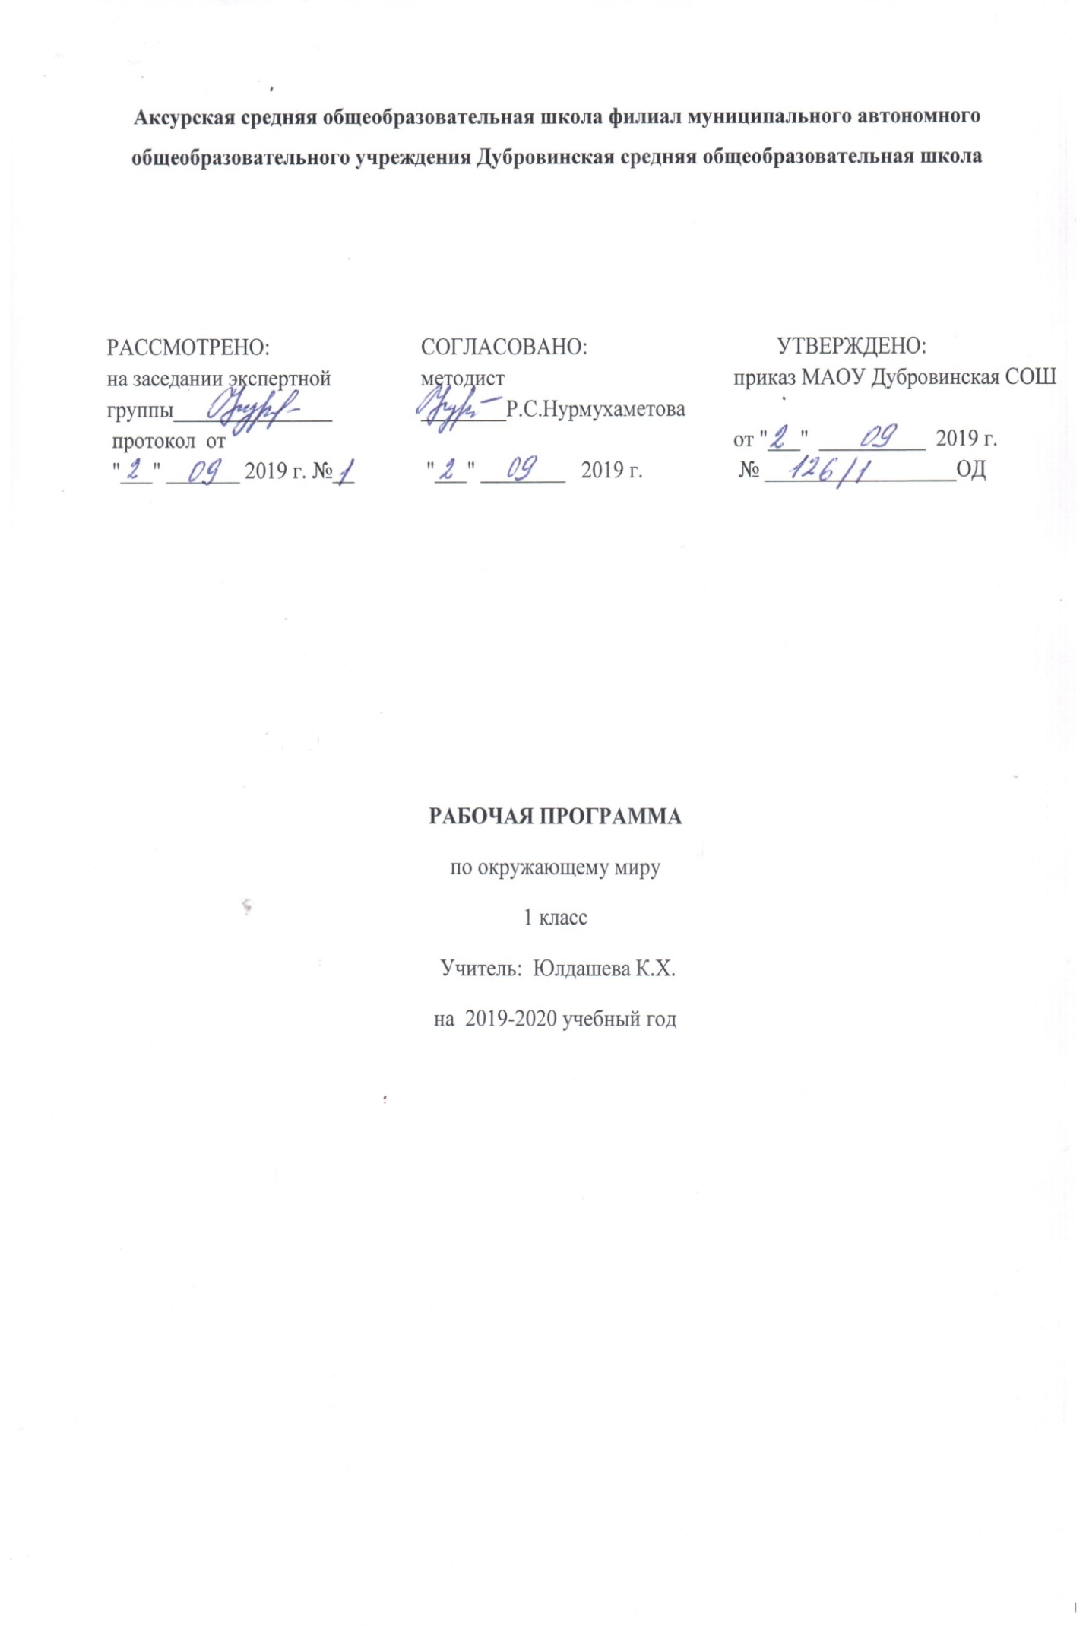
Рабочая программа учебного предмета «Окружающий мир» составлена на основе:

1. ФГОС НОО
2. ООП НОО МАОУ Дубровинская СОШ.

3.Учебного плана МАОУ Дубровинская СОШ на 2019 – 2020 учебный год, утвержденного директором школы и согласованного с Управляющим советом.
4. С учётом авторской программы Плешакова А.А. Окружающий мир. 1 класс. Учеб. для общеобразоват. организаций. В 2 ч. Ч. 1 / А.А. Плешаков. – 12-е изд. перераб. –М.: Просвещение, 2019.- 96 с. : ил.- (Школа России). Плешаков А.А. Окружающий мир: рабочая тетрадь для 1 класса в 2-х ч. М.: Просвещение, 2019.

I. Планируемые результаты освоения учебного предмета «Окружающий мир»

При изучении курса «Окружающий мир» достигаются следующие предметные результаты:
1) понимание особой роли России в мировой истории, воспитание чувства гордости за национальные свершения, открытия, победы;
2) сформированность уважительного отношения к России, родному краю, своей семье, истории, культуре, природе нашей страны, её современной жизни;
3) осознание целостности окружающего мира, освоение основ экологической грамотности, элементарных правил нравственного поведения в мире природы и людей, норм здоровьесберегающего поведения в природной и социальной среде;
4) освоение доступных способов изучения природы и общества (наблюдение, запись, измерение, опыт, сравнение, классификация и др. с получением информации из семейных архивов, от окружающих людей, в открытом информационном пространстве);
5) развитие навыков устанавливать и выявлять причинно-следственные связи в окружающем мире.
Изучение курса «Окружающий мир» играет значительную роль в достижении метапредметных результатов начального образования, таких как:
1) овладение способностью принимать и сохранять цели и задачи учебной деятельности, поиска средств её осуществления;
2) освоение способов решения проблем творческого и поискового характера;
3) формирование умения планировать, контролировать и оценивать учебные действия в соответствии с поставленной задачей и условиями её реализации; определять наиболее эффективные способы достижения результата;
4) формирование умения понимать причины успеха/неуспеха учебной деятельности и способности конструктивно действовать даже в ситуациях неуспеха;
5) освоение начальных форм познавательной и личностной рефлексии;
6) использование знаково-символических средств представления информации для создания моделей изучаемых объектов и процессов, схем решения учебных и практических задач;
7) активное использование речевых средств и средств информационных и коммуникационных технологий (ИКТ) для решения коммуникативных и познавательных задач;
8) использование различных способов поиска (в справочных источниках и открытом учебном информационном пространстве сети Интернет), сбора, обработки, анализа, организации, передачи и интерпретации информации в соответствии с коммуникативными и познавательными задачами и технологиями учебного предмета «Окружающий мир»;
9) овладение логическими действиями сравнения, анализа, синтеза, обобщения, классификации по родовидовым признакам, установления аналогий и причинно-следственных связей, построения рассуждений, отнесения к известным понятиям;
10) готовность слушать собеседника и вести диалог; готовность признавать возможность существования различных точек зрения и права каждого иметь свою; излагать своё мнение и аргументировать свою точку зрения и оценку событий;
11) определение общей цели и путей её достижения; умение договариваться о распределении функций и ролей в совместной деятельности; осуществлять взаимный контроль в совместной деятельности, адекватно оценивать собственное поведение и поведение окружающих;
12) овладение начальными сведениями о сущности и особенностях объектов, процессов и явлений действительности (природных, социальных, культурных, технических и др.) в соответствии с содержанием учебного предмета «Окружающий мир»;
13) овладение базовыми предметными и межпредметными понятиями, отражающими существенные связи и отношения между объектами и процессами;
14) умение работать в материальной и информационной среде начального общего образования (в том числе с учебными моделями) в соответствии с содержанием учебного предмета «Окружающий мир».
Освоение курса «Окружающий мир» вносит существенный вклад в достижение личностных результатов начального образования, а именно:
1) формирование основ российской гражданской идентичности, чувства гордости за свою Родину, российский народ и историю России, осознание своей этнической и национальной принадлежности; формирование ценностей многонационального российского общества; становление гуманистических и демократических ценностных ориентации;
2) формирование целостного, социально ориентированного взгляда на мир в его органичном единстве и разнообразии природы, народов, культур и религий;
3) формирование уважительного отношения к иному мнению, истории и культуре других народов;
4) овладение начальными навыками адаптации в динамично изменяющемся и развивающемся мире;
5) принятие и освоение социальной роли обучающегося, развитие мотивов учебной деятельности и формирование личностного смысла учения;
6) развитие самостоятельности и личной ответственности за свои поступки, в том числе в информационной деятельности, на основе представлений о нравственных нормах, социальной справедливости и свободе;
7) формирование эстетических потребностей, ценностей и чувств;
8) развитие этических чувств, доброжелательности и эмоционально-нравственной отзывчивости, понимания и сопереживания чувствам других людей;
9) развитие навыков сотрудничества со взрослыми и сверстниками в разных социальных ситуациях, умения не создавать конфликтов и находить выходы из спорных ситуаций;
10) формирование установки на безопасный, здоровый образ жизни, наличие мотивации к творческому труду, работе на результат, бережному отношению к материальным и духовным ценностям.
II. Содержание учебного предмета «Окружающий мир»
Введение (1 ч)
Мир вокруг нас, его многообразие. Учимся задавать вопросы об окружающем мире. Наша школа. Дорога от дома до школы. Правила и безопасность дорожного движения (в частности, касающейся пешеходов и пассажиров транспортных средств).
Экскурсии: Знакомство со школой. Знакомство с дорогой от дома до школы и правилами безопасности в пути.
Что и кто? (20 ч)
Что можно увидеть на небе днем и ночью. Солнце, его форма. Облака, их состав. Красота и причудливость облаков. Луна и звезды. Созвездие Большая Медведица.
Что можно увидеть под ногами. Камни, их разнообразие (форма, размер, цвет) и красота. Гранит, кремень, известняк.
Что растет на подоконнике и клумбе. Знакомство с отдельными представителями комнатных растений и растений цветника (по выбору учителя).
Что это за дерево. Распознавание деревьев своей местности по листьям.
Летняя и осенняя окраска листьев. Сосна и ель, их различение по общему виду, хвоинкам, шишкам.
Части растения: корень, стебель, лист, цветок, плод с семенами. Знакомство с разнообразием плодов и семян.
Кто такие насекомые, рыбы, птицы, звери. Знакомство с разнообразием животных, их внешним строением.
Что окружает нас дома. Разнообразие и назначение предметов домашнего обихода. Компьютер, его части и назначение.
Обучение безопасному обращению с вещами, компьютером, домашними животными. Важнейшие дорожные знаки, сигналы светофора, правила перехода улицы.
Наша Родина – Россия. Природа, города, народы России (на примерах по выбору учителя). Знакомство с государственными символами России: флагом, гербом, гимном. Наш город (село) – часть большой страны.
Планета Земля, ее форма. Глобус – модель Земли. Суша и вода на Земле. Изображение нашей страны на глобусе.
Практические работы: Знакомство с комнатными растениями. Знакомство с лиственными деревьями ближайшего природного окружения. Распознавание листьев различных деревьев. Сравнительное исследование сосны и ели. Что общего у разных растений? Знакомство с глобусом. Моделирование. Работа с атласом-определителем.
Как, откуда и куда? (12 ч)
Река и море. Куда текут реки. Пресная и соленая вода. Путь воды в наш дом. Канализация и очистные сооружения.
Роль электричества в быту. Откуда в наш дом приходит электричество. Правила безопасного обращения с электроприборами. Сборка простейшей электрической цепи (по усмотрению учителя).
Изучение свойств снега и льда. Откуда берутся снег и лед.
Как живут растения и животные. Знакомство с признаками живого и условиями, необходимыми для жизни организмов. Простейшие правила ухода за комнатными растениями, кошкой, собакой. Птицы, прилетающие к кормушке. Забота о птицах зимой.
Как путешествует письмо. Откуда берутся хорошо известные детям продукты питания, например, шоколад, изюм, мед и др. (по усмотрению учителя).
Откуда берутся бытовой мусор и вещества, загрязняющие окружающую среду. Как сделать Землю чище.
Практические работы: Изучение свойств снега и льда. Отработка простейших приемов ухода за комнатными растениями. Изготовление простейшей кормушки для птиц. Уход за животными живого уголка. Свойства морской соли. Сортировка мусора.
Где и когда? (11 ч)
Представление о времени. Настоящее, прошлое, будущее. Дни недели и времена года.
Холодные и жаркие районы Земли.
Перелетные птицы. Где они зимуют и как ученые узнали об этом.
Представление о далекие прошлые Земли. Динозавры – удивительные животные прошлого. Как ученые изучают динозавров.
Одежда людей в прошлом и теперь.
История велосипеда, его устройство. Велосипед в твоей жизни. Правила безопасного обращения с велосипедом.
Профессии взрослых. Кем ты хочешь стать. Каким может быть окружающий мир в будущем. Зависит ли это от тебя.
Практическая работа: Работа с глобусом.
Почему и зачем? (22 ч)
Солнце – ближайшая к Земле звезда. Форма и размеры звезд. Созвездие Льва. Луна – естественный спутник Земли. Почему на Луне не живут люди.
Почему идет дождь и дует ветер. Роль дождя и ветра в жизни растений, животных, человека.
Звуки окружающего мира. Почему бывает эхо. Как беречь уши.
Цвета радуги. Почему радуга разноцветная.
Объяснение названий растений и животных, например, медуница, недотрога, жук-носорог и др. (по усмотрению учителя). Что эти названия рассказывают о своих хозяевах.
Почему в лесу нужно соблюдать тишину. Почему не нужно рвать цветы и ловить бабочек.
Разнообразие овощей и фруктов. Витамины. Почему овощи и фрукты перед едой надо мыть. Почему нужно чистить зубы и мыть руки.
Зачем мы спим ночью. Правила подготовки ко сну.
Зачем нужны автомобили. Устройство автомобиля. Автомобили в прошлом и теперь. Какими могут быть автомобили будущего.
Поезд и железная дорога. Поезда метро, пригородные поезда, поезда дальнего следования.
Назначение самолетов. Устройство самолета. Самолеты в прошлом и теперь.
Назначение судов. Устройство судна. Спасательные средства на корабле.
Зачем летают в космос. Искусственные спутники Земли, их назначение.
Космические станции.
Экология – наука, которая учит нас бережно относиться к окружающему миру, к своей планете. 22 апреля – День Земли.
Практические работы: Исследование распространения звука. Простейшие правила гигиены. Знакомство с предметами ухода за кошкой и собакой и их назначением.
Как мы находили ответы на свои вопросы. Роль наблюдений, опытов, книг и других источников информации в познании окружающего мира.

3.Тематическое планирование с указанием количества часов, отводимых на освоение каждой темы.
№ | Разделы, темы | Кол-во часов
 |  | Всего
1 | Введение | 1
2 | Что и кто? | 20
3 | Как, откуда и куда? | 12
4 | Где и когда? | 11
5 | Почему и зачем? | 22
 | Итого | 66ч

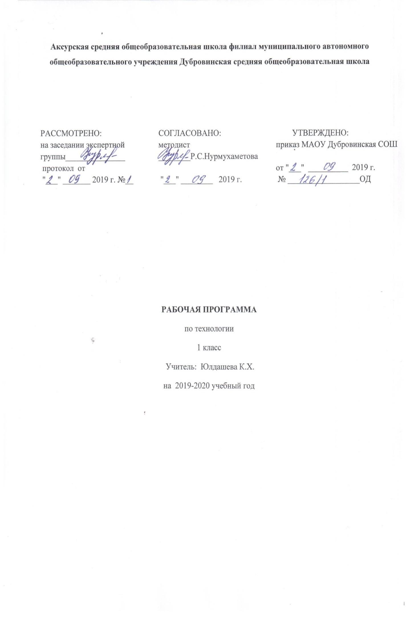
Рабочая программа учебного предмета «Технология» составлена на основе:

1.ФГОС НОО
2.ООП НОО МАОУ Дубровинская СОШ.
3.Учебного плана МАОУ Дубровинская СОШ на 2019 – 2020 учебный год, утвержденного директором школы и согласованного с Управляющим советом.
4.С учётом авторской программы Е.А. Лутцевой, Т.П. Зуевой.
«Технология. Рабочие программы. Предметная линия учебников системы «Школа России». 1—4 классы» (2-е изд. — М. : Просвещение, 2019.)
1.Планируемые результаты освоения учебного предмета, курса.
Изучение курса в соответствии с требованиями ФГОС НОО направлено на достижение следующих результатов:
Личностными результатами является воспитание и развитие социально и личностно значимых качеств, индивидуально-личностных позиций, ценностных установок: внимательное и доброжелательное отношение к сверстникам, младшим и старшим, готовность прийти на помощь, заботливость, уверенность в себе, чуткость, доброжелательность, общительность, эмпатия, самостоятельность, ответственность, уважительное отношение к культуре всех народов, толерантность, трудолюбие, уважительное отношение к своему и чужому труду и его результатам, самооценка, учебная и социальная мотивация.
Метапредметными результатами изучения технологии является освоение учащимися универсальных способов деятельности, применимых как в рамках образовательного процесса, так и в реальных жизненных ситуациях (умение принять учебную задачу или ситуацию, выделить проблему, составить план действий и применять его для решения практической задачи, осуществлять информационный поиск, необходимую корректировку в ходе практической реализации, выполнять самооценку результата), развитие логических операций, коммуникативных качеств.
Предметными результатами изучения технологии является получение первоначальных представлений о созидательном и нравственном значении труда в жизни человека и обществ; о мире профессий и важности правильного выбора профессии; приобретение навыков самообслуживания; овладение технологическими приёмами ручной обработки материалов; усвоение правил техники безопасности; приобретение первоначальных навыков совместной продуктивной деятельности, сотрудничества, взаимопомощи, планирования и организации.

Предметные результаты
Предметные результаты освоения учебной программы по предмету «Технология» к концу 1-го года обучения
Обучающиеся научатся:
- рассказывать о рукотворном мире как результате труда человека, о роли трудовой деятельности в жизни человека;
- выполнять доступные действия по самообслуживанию (несложный ремонт одежды);
- использовать приобретённые знания о видах и свойствах природных и текстильных материалов, бумаги при изготовлении изделий;
- анализировать устройство изделия (под руководством учителя), определять его назначение;
- организовывать рабочее место для выполнения практической работы;
- понимать приёмы рационального и безопасного использования ручных инструментов: ножниц, швейных игл;
- экономно размечать материалы по шаблону, через копирку;
- отбирать и выполнять в зависимости от свойств освоенных материалов (природных, пластических, текстильных, бумаги) оптимальные и доступные технологические приёмы их ручной обработки;
- выполнять практическое задание с опорой на рисунок и инструкцию учителя.
Обучающиеся получат возможность научиться:
- уважительно относиться к труду людей;
- выполнять практическое задание с опорой на рисунок;
- анализировать устройство изделия, определять его назначение и самостоятельно его изготавливать.
освоения учебной программы по предмету «Технология» к концу 1-го года обучения
Обучающиеся научатся:
- рассказывать о рукотворном мире как результате труда человека, о роли трудовой деятельности в жизни человека;
- выполнять доступные действия по самообслуживанию (несложный ремонт одежды);
- использовать приобретённые знания о видах и свойствах природных и текстильных материалов, бумаги при изготовлении изделий;
- анализировать устройство изделия (под руководством учителя), определять его назначение;
- организовывать рабочее место для выполнения практической работы;
- понимать приёмы рационального и безопасного использования ручных инструментов: ножниц, швейных игл;
- экономно размечать материалы по шаблону, через копирку;
- отбирать и выполнять в зависимости от свойств освоенных материалов (природных, пластических, текстильных, бумаги) оптимальные и доступные технологические приёмы их ручной обработки;
- выполнять практическое задание с опорой на рисунок и инструкцию учителя.
Обучающиеся получат возможность научиться:
- уважительно относиться к труду людей;
- выполнять практическое задание с опорой на рисунок;
- анализировать устройство изделия, определять его назначение и самостоятельно его изготавливать.
2.Содержание учебного предмета, курса.
Общекультурные и общетрудовые компетенции. Основы культуры труда, самообслуживания.
Рукотворный мир как результат труда человека. Разнообразие предметов рукотворного мира (предметы быта, произведения художественного и декоративно-прикладного искусства, архитектура). Природа как источник сырья. Технология - знания о способах переработки сырья в готовое изделие. Технологический процесс - последовательное выполнение работы по изготовлению изделий.
Организация рабочего места для работы с бумагой, пластическими, природными и текстильными материалами (рациональное размещение материалов, инструментов и приспособлений).
Анализ устройства и назначения изделия.
Самообслуживание: сохранение порядка на рабочем месте во время работы и уборка рабочего места по окончанию работы, выполнение мелкого ремонта одежды - пришивание пуговиц с двумя отверстиями.
2. Технология ручной обработки материалов. Элементы графической грамоты.
Природные материалы. Растительные природные материалы родного края, используемые на уроках: листья, семена растений, веточки, шишки, скорлупа орехов. Свойства природных материалов: цвет, форма, размер. Правила поведения на природе во время сбора природных материалов. Способы заготовки, хранения и подготовки материалов к работе. Инструменты и приспособления для обработки природного материала: ножницы, кисточка для клея, подкладная дощечка. Приемы рационального и безопасного использования ножниц. Приемы работы с природными материалами: разрезание ножницами, капельное склеивание, сушка.
Практические работы: украшение открыток, изготовление аппликаций, орнаментальных композиций.
Пластические материалы. Пластилин, масса для моделирования. Подготовка пластилина к работе. Инструменты и приспособления для обработки пластилина: стека, подкладная дощечка, чашка для воды, салфетка. Приемы работы с пластилином: отщипывание и отрезание от бруска кусочков, скатывание шариков, раскатывание шариков в форме конуса и жгутика, вытягивание, заглаживание, вдавливание, прижимание, примазывание, сворачивание жгута в спираль.
Практические работы: лепка овощей, фруктов, блюда, фигурок животных, фишек для уроков математики.
Бумага. Виды бумаги, используемые на уроках: цветная для аппликаций, копирка, калька, писчая, газетная. Свойства бумаги: цвет, прозрачность, влагопроницаемость. Наблюдения и опыты
по выявлению волокнистого строения бумаги и влияния на нее влаги. Экономное расходование бумаги. Виды условных графических изображений - рисунок, схема. Инструменты и приспособления для обработки бумаги: карандаши простые (твердость ТМ, 2М), ножницы, фальцовка, кисточка для клея, шаблон, подкладной лист, салфетка для снятия лишнего клея. Приемы безопасного использования ножниц. Приемы работы с бумагой: разметка по шаблону, через копирку, кальку, вырывание, разрезание и вырезание ножницами по контуру, многослойное складывание, гофрирование, склеивание деталей за всю поверхность и фрагмент, капельное склеивание, переплетение (соединение в щелевой замок), отделка аппликацией, сушка.
Практические работы: изготовление аппликаций, пригласительных билетов, конвертов, новогодних подвесок и снежинок, закладок для книг, открыток по рисунку, схеме.
Текстильные материалы. Виды тканей, используемых на уроках: хлопчатобумажные, льняные. Сравнение свойств тканей. Экономное расходование тканей при раскрое. Нитки, используемые на уроках: швейные, мулине. Инструменты и приспособления для обработки текстильных материалов: иглы швейные и для вышивания, булавки с колечком, ножницы, портновский мел, выкройки. Приемы безопасного использования игл и булавок. Приемы работы с текстильными материалами: отмеривание длины нитки, закрепление конца нитки узелком, раскрой деталей по выкройке, разрезание и вырезание ножницами, продергивание бахромы, разметка через копирку, вышивание швом «вперед иголку», связывание ниток в пучок, наклеивание деталей из ткани и ниток на картонную основу, пришивание пуговиц с двумя отверстиями.
Практические работы: изготовление аппликаций, игольниц, подвесок из лоскутков, вышитых салфеток, цветочных композиций.
3. Конструирование и моделирование
Общее представление о конструировании как создании конструкции технических, бытовых, учебных предметов. Изделие, деталь изделия (общее представление). Модель. Конструирование и моделирование изделий из бумаги, природных материалов по схеме и рисунку.

3.Тематическое планирование с указанием количества часов, отводимых на освоение каждой темы.

№ | Содержание | Количество часов
1 | Природная мастерская | 8
2 | Пластилиновая мастерская | 4
3 | Бумажная мастерская | 16
4 | Текстильная мастерская | 5
 | Итого: | 33ч.

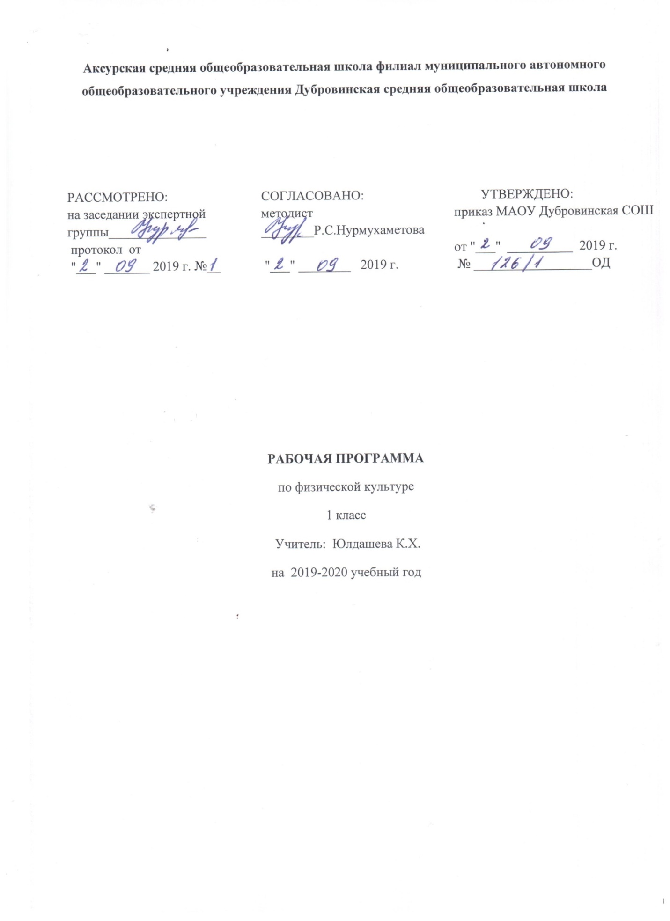

Рабочая программа учебного предмета «Физическая культура» составлена на основе:

1.ФГОС НОО
2.ООП НОО МАОУ Дубровинская СОШ.
3.Учебного плана МАОУ Дубровинская СОШ на 2019 – 2020 учебный год, утвержденного директором школы и согласованного с Управляющим советом.
4. С учётом авторской программы В.И. Ляха. М.: Просвещение. 2019г.

Планируемые результаты освоения учебного предмета, курса.
Предметные результаты:
Выпускник начальной школы должен уметь:
- использовать все формы физкультурной деятельности в режиме дня (утренняя зарядка, физкультминутки, самостоятельные оздоровительные занятия, подвижные игры и др.);
- целенаправленно составлять и использовать комплексы упражнений для утренней зарядки, профилактики и коррекции нарушений осанки, плоскостопия, развития физических качеств, гимнастики для глаз;
- проводить самостоятельные наблюдения за физическим развитием и физической подготовленностью, оценивать физическую нагрузку по показателям частоты сердечных сокращений;
- вести здоровый образ жизни, соблюдать принципы здорового питания.

Личностные УУД:
отражаются в положительном отношении школьника к занятиям физической культурой и спортом и накоплении необходимых знаний для достижения личностно значимых результатов в физическом совершенствовании.
Физическая культура является частью общей культуры человечества и вобрала в себя не только многовековой опыт подготовки человека к жизни, развития заложенных в него природой физических и психических способностей, но и опыт утверждения и закалки моральных, нравственных начал, проявляющихся в процессе физкультурной деятельности. Таким образом, в физической культуре находят свое отражение достижения людей в совершенствовании физических, психических и нравственных качеств. Уровень развития этих качеств составляет ценности физической культуры и определяют ее как одну из граней общей культуры человека.
Кроме того, в процессе физкультурного образования происходит:
- формирование основ российской гражданской идентичности, чувства гордости за свою Родину, российский народ и историю России;
- овладение начальными навыками адаптации в динамично изменяющемся мире;
- принятие и освоение социальной роли обучающегося, развитие мотивов учебной деятельности и формирование личностного смысла учения;
- развитие самостоятельности и личной ответственности, этических чувств, доброжелательности и эмоционально-нравственной отзывчивости, понимания и сопереживания чувствам других людей;
- развитие навыков сотрудничества со взрослыми и сверстниками в разных социальных ситуациях, готовности не создавать конфликтов и находить выходы из спорных ситуаций;
- формирование установки на безопасный, здоровый образ жизни, наличие мотивации к творческому труду, работе на результат, бережному отношению к материальным и духовным ценностям. 8
Метапредметные результаты:
Регулятивные УУД:
Обучающийся научится:
принимать и сохранять учебную задачу, в том числе задачи, поставленные на урок и задачи по освоению двигательных действий;
принимать технологию или методику обучения и воспитания физических качеств указанную учителем, в учебном процессе;
принимать и учитывать методические указания учителя в процессе повторения ранее изученных движений и в процессе изучения нового материала;
планировать свои действия в соответствии с поставленной задачей, учитывая свои возможности и условия её реализации;
осуществлять контроль за техникой выполнения упражнений физкультурно-оздоровительной деятельности;
оценивать правильность выполнения движений и упражнений спортивно-оздоровительной деятельности на уровне оценки соответствия их техническим требованиям и правилам безопасности;
адекватно воспринимать предложения и оценку учителей, товарищей;
проводить самоанализ выполненных упражнений на основе знаний техники упражнения;
вносить необходимые коррективы в действие, учитывая характер сделанных ошибок;
различать способ и результат собственных и коллективных действий.
Обучающийся получит возможность научиться:
вместе с учителем ставить новые учебные задачи, учитывая свои физические возможности и психологические особенности;
оценивать технику выполнения упражнения одноклассника, проводить анализ действий игроков во время игры;
проявлять познавательную инициативу в учебном сотрудничестве в качестве помощника учителя при организации коллективных действий;
самостоятельно осваивать новые упражнения по схеме представленной учителем;
осуществлять контроль физического развития, использую тесты для определения уровня развития физических качеств;
проводить самоанализ выполняемых упражнений и по ходу действий вносить необходимые коррективы, учитывая характер сделанных ошибок.
Познавательные УУД:
Обучающийся научится:
осуществлять поиск необходимой информации для выполнения учебных заданий с использованием учебной литературы, энциклопедий, справочников (включая электронные, цифровые), в открытом информационном пространстве, в том числе контролируемом пространстве Интернета;
использовать знаково-символические средства, в том числе модели и схемы для составления и записи общеразвивающих упражнений и комплексов зарядки;
осуществлять запись о состоянии своего здоровья и самочувствия до и после выполнения физических упражнений;
читать простое схематическое изображение упражнения и различать условные обозначения;
строить сообщения в устной и письменной форме, используя правила записи и терминологию общеразвивающих упражнений;
ориентироваться в разнообразии подготовительных упражнений для разных видов физкультурно-оздоровительной деятельности;
осуществлять анализ объектов, проводить сравнение и классификацию изученных упражнений и элементов по заданным критериям;
осуществлять синтез при составлении комплексов разминки или утренней зарядки, подбирая необходимые общеразвивающие упражнения;
устанавливать причинно-следственные различных подготовительных упражнений с оздоровительными задачами.
Обучающийся получит возможность научиться:
осуществлять расширенный поиск информации с использованием ресурсов библиотек и Интернета;
осуществлять запись о состоянии своего здоровья и самочувствия до и после выполнения физических упражнений;
осознанно и произвольно строить сообщения в устной и письменной форме используя терминологию, правила записи и названия общеразвивающих упражнений;
осуществлять выбор наиболее эффективных способов подбора упражнений в зависимости от конкретных условий;
самостоятельно достраивать и восполнять недостающие компоненты при составлении комплексов ОРУ и акробатических упражнений;
произвольно и осознанно владеть общими приёмами для решения задач в процессе подвижных игр;
анализировать технику игры или выполнения упражнений, строя логичные рассуждения, включающие установление причинно-следственных связей;
выявлять связь занятий физической культурой с трудовой и оборонной деятельностью.
Коммуникативные УУД:
Обучающийся научится:
адекватно использовать коммуникативные, прежде всего речевые, средства для решения различных коммуникативных задач игровой и групповой деятельности;
использовать речь для регуляции своего действия, и действий партнера;
допускать возможность существования у людей различных точек зрения, в том числе отличной от его собственной, и ориентироваться на позицию партнёра в общении и взаимодействии;
разрабатывать единую тактику в игровых действиях, учитывая мнения партнеров по команде;
отстаивать свое мнение, формулируя собственную позицию;
договариваться и приходить к общему решению в совместной игровой и спортивной деятельности, уважая соперника;
контролировать свои действия в коллективной работе;
во время подвижных и спортивных игр строить тактические действия, взаимодействуя с партером и учитывая его реакцию на игру;
следить за действиями других участников в процессе групповой или игровой деятельности;
контролировать действия партнёра во время выполнения групповых упражнений и упражнений в парах;
соблюдать правила взаимодействия с игроками;
задавать вопросы для уточнения техники упражнений или правил игры.
Обучающийся получит возможность научиться:
учитывать в своих действиях позиции других людей, и координировать деятельность, не смотря на различия во мнениях;
при столкновении интересов уметь обосновывать собственную позицию, учитывать разные мнения;
аргументировать свою позицию и согласовывать её с позициями партнёров по команде при выработке общей тактики игры;
продуктивно содействовать разрешению конфликтов на основе учёта интересов и позиций партнеров и соперников;
последовательно, точно и полно передавать партнёру необходимую информацию для выполнения дальнейших действий;
задавать вопросы, необходимые для организации собственной деятельности и выполнения упражнений с партнёром;
осуществлять взаимный контроль и взаимопомощь при выполнении групповых или парных упражнений, а также осуществлять страховку при выполнении акробатических элементов;
адекватно использовать речевые средства для эффективного решения разнообразных коммуникативных задач.

- Содержание учебного предмета, курса.
Программа состоит из двух разделов: теоретической и физической подготовки.
Содержание раздела теоретической подготовки включает 5 содержательных блоков:
1 блок. Физическая культура как система разнообразных форм занятий физическими упражнениями по укреплению здоровья человека.
1 класс. Урок физической культуры: строевые, легкоатлетические и гимнастические упражнения. Особенности спортивной формы для уроков в зале и на улице, в тёплое и холодное время года и для уроков, проходящих в бассейне Подвижные игры и эстафеты. Передвижение на коньках и лыжах. Понятие о нормативах по физической культуре. Физические качества: развитие выносливости.
2 блок. Здоровый образ жизни.
- класс. Основы здорового образа жизни, режима дня, рационального питания и здорового сна. Комплексы утренней гимнастики, упражнения для формирования правильной осанки, упражнения для профилактики плоскостопия. Гимнастика для глаз. Аспекты правильного отдыха и основы безопасности жизнедеятельности.
3 блок. Начальные основы анатомии человека.
- класс. Сердечнососудистая и дыхательная системы, Опорно-двигательный аппарат.
4 блок. Спорт.
- класс. Командные спортивные игры. Виды спорта, подходящие для начала занятий в возрасте 6-8 лет: спортивная гимнастика, прыжки в воду, синхронное плавание, прыжки на батуте, фристайл, настольный тенниса, теннис, плавание, футбол.
5 блок. История физической культуры и Олимпийское образование.
- класс. История физической культуры: её зарождение и значение для древних людей.
Содержание раздела физической подготовки включает освоение и совершенствование разных способов передвижения человека; использование широкого спектра физических упражнений разной направленности в зависимости от задач уроков, применение элементов спортивной деятельности из следующих видов спорта: легкой атлетике, гимнастике, лыжных гонок, конькобежного спорта, плавания, футбола, волейбола, баскетбола и других - доступных для образовательного учреждения; гармоничное и эффективное развитие физических качеств младшего школьника в сенситивный (благоприятный) возрастной период.
Тематическое планирование практической части предмета «Физическая культура», с одной стороны, сохраняет традиционные содержание и порядок изучаемых тем, с другой стороны, Стандарт предоставляет возможность педагогу выбрать средства и методы физического воспитания исходя из возможностей учебного учреждения, опыта и интересов и учителя, и обучающихся.
При организации уроков физической культуры в начальной школе необходимо помнить, что основной метод - игровой; важными физическими качествами с точки зрения адаптации к обучению в школе и успешной учебы являются выносливость, координация и сила мышц, обеспечивающих позу школьника. Возраст 7-8 лет характеризуется высокой степенью сенситивности к воздействию физических нагрузок и наибольшим количеством периодов с высоким естественным приростом двигательных качеств. В младшем школьном возрасте происходит поступательное развитие всех механизмов энергообеспечения и развитие аэробных способностей.
Строевые упражнения. Выполнение организующих команд и приемов: построение в шеренгу и колонну; выполнение основной стойки по команде «Смирно!»; выполнение команд «Вольно!», «Равняйсь!», «Шагом марш!», «На месте стой!»; размыкание в шеренге и колонне на месте; повороты на месте налево и направо по командам «Налево!» и «Направо!»; размыкание и смыкание приставными шагами в шеренге. Построение в 2 и 3 колонны по ориентирам.
Характеристика видов деятельности учащихся. Осваивать универсальные умения при выполнении организующих упражнений. Различать и выполнять изучаемые строевые команды. Называть способы построения и различать их между собой. Соблюдать дисциплину и четко взаимодействовать с товарищами при выполнении строевых упражнений.
Общеразвивающие физические упражнения. Физические упражнения для рук, туловища и ног. Физические упражнения с предметами.
Характеристика видов деятельности учащихся. Определять, какие части тела участвуют в выполнении физических упражнений. Выполнять основные исходные положения (стойки, упоры, седы и приседы и др.), собственно физические упражнения и упражнения с предметами. Называть основные исходные положения.
Легкая атлетика.
Бег: бег по прямой, бег с изменяющимся направлением движения (по кругу, змейкой), специальные упражнения легкоатлетов (беговые и прыжковые). Чередование бега и ходьбы.
Характеристика видов деятельности учащихся. Выполнять бег по прямой и изменять направления движения по командам учителя. Осваивать технику бега различными способами. Проявлять качества силы, быстроты, выносливости и координации при выполнении беговых упражнений. Соблюдать правила техники безопасности при выполнении беговых упражнений. Осваивать универсальные умения по взаимодействию в парах и группах при разучивании и выполнении беговых упражнений. Выполнять разученные беговые упражнения в игровой деятельности.
Ходьба: на носках, на пятках, с пятки на носок, с высоким подниманием колен и т.д. Марширование. Ходьба продолжительное время (до 40 минут).
Характеристика видов деятельности учащихся. Выполнять упражнения по заданию учителя, определять упражнения, сложные для выполнения, проявлять настойчивость при выполнении длительной ходьбы. Определять общие признаки и различия в технике выполнения ходьбы и бега.
Прыжки: на месте (на одной ноге, на двух, на двух из низкого приседа, с поворотами вправо и влево), с продвижением вперед и назад, левым и правым боком, в длину и высоту с места; запрыгивание и спрыгивание.
Характеристика видов деятельности учащихся. Осваивать технику прыжковых упражнений. Выполнять прыжки по заданию учителя. Демонстрировать технику выполнения прыжковых упражнений в игровой деятельности. Соблюдать технику безопасного взаимодействия при прыжках и технику безопасности (спрыгивать на мягкую поверхность). Проявлять качества силы, быстроты, выносливости и координации при выполнении прыжковых упражнений.
Метание: метания теннисного мяча в цель.
Характеристика видов деятельности учащихся. Принимать исходное положение для метаний, называть основные элементы техники метаний и демонстрировать технику метаний, выполнять метание мяча в цель. Использовать навыки метания в цель в игровой и повседневной деятельности.
Гимнастика с основами акробатики.
Акробатические упражнения: упоры (присев, на коленях, лежа, лежа согнувшись); седы (сед, сед ноги врозь, сед на пятках, сед согнувшись); группировка (группировка из положения стоя, лежа и раскачивание в плотной группировке; перекаты назад из седа в группировке и обратно; перекаты из упора присев назад и боком, перекаты лежа («бревнышко»)
Характеристика видов деятельности учащихся. Осваивать технику разучиваемых акробатических упражнений. Соблюдать правила техники безопасности при выполнении акробатических упражнений. Проявлять координационные способности и гибкость при выполнении акробатических упражнений. Демонстрировать технику выполнения разученных стоек, седов, упоров, приседов, положений лежа на спине, перекатов на спине, группировок. Выполнять фрагменты акробатических комбинаций, составленных из хорошо освоенных акробатических упражнений.
Упражнения для формирования правильной осанки и здоровых стоп.
Характеристика видов деятельности учащихся. Называть основные признаки правильной осанки. Описывать физические упражнения для формирования правильной осанки, их назначение и правила выполнения. Демонстрировать правильное выполнение упражнений для формирования осанки. Называть и выполнять упражнения для профилактики плоскостопия.
Упражнения для развития равновесия.
Характеристика видов деятельности учащихся. Выполнять двигательные задания учителя, проявлять настойчивость.
Гимнастические упражнения прикладного характера: передвижение по гимнастической стенке вверх и вниз, горизонтально лицом и спиной к опоре; ползание по-пластунски; преодоление полосы препятствий с элементами лазанья, перелезания поочередно перемахом правой и левой ногой, переползания; танцевальные упражнения (стилизованные ходьба и бег, шаги «полька»); хождение по наклонной гимнастической скамейке;
упражнения на низкой перекладине: вис стоя спереди, сзади. Различные висы на шведской стенке.
Характеристика видов деятельности учащихся. Соблюдать правила техники безопасности при выполнении гимнастических упражнений прикладной направленности. Объяснять важность различных способов преодоления препятствий, прикладность выполняемых гимнастических упражнений. Демонстрировать технику выполнения разученных способов лазанья по гимнастической стенке. Выполнять гимнастические упражнения прикладного характера.
Лыжные гонки. Основная стойка лыжника. Выполнение упражнений на лыжах. Стоя на одной ноге: поднимание носка (пятки) другой лыжи, поднимание колена, махи ногой. Переступание с ноги на ногу, прыжки с ноги на ногу. Повороты переступанием на месте и в движении. Обучение падению и подъему после падения. Передвижение на лыжах ступающим и скользящим шагом без палок. Торможение полуплугом. Преодоление подъемов, в том числе лесенкой. Спуск в основной стойке и низкой стойке.
Характеристика видов деятельности учащихся. Описывать технику выполнения основной стойки лыжника, объяснять, в каких случаях она используется лыжниками. Выполнять специально-подводящие упражнения на лыжах. Демонстрировать технику выполнения основной стойки лыжника при передвижении и спуске с небольших пологих склонов. Научиться падать и вставать после падения. Выполнять передвижение на лыжах ступающим и скользящим шагом, повороты переступанием в движении. Осваивать технику преодоления подъемов и спусков на лыжах. Проявлять координацию при выполнении поворотов, спусков, подъемов. Применять правила подбора одежды для занятий лыжной подготовкой и правила техники безопасности.
Подвижные и спортивные игры.
Разнообразные игры (игры разных народов, игры на развитие физических качеств): быстроты, ловкости, выносливости, гибкости и силы и качеств личности: активности, ответственности, дисциплинированности, смелости, толерантности и т.д., игры, подводящие к спортивной деятельности (на материалах видов спорта). Эстафеты, эстафеты с предметами.
Характеристика видов деятельности учащихся. Участвовать в подвижных играх, соблюдать их правила. Проявлять интерес и желание демонстрировать свои физические способности, технику выполнения освоенных двигательных действий. Взаимодействовать в парах и группах. Проявлять находчивость в решении игровых задач. Проявлять положительные качества личности в процессе игровой деятельности. Осваивать универсальные умения управлять эмоциями в процессе учебной и игровой деятельности. Проявлять доброжелательность, сдержанность и уважение к соперникам и игрокам своей команды в процессе игровой деятельности. Интересоваться культурой своего народа, бережно относиться к его традициям, обрядам, формам поведения и взаимоотношения. Принимать активное участие в национальных играх, включаться в соревновательную деятельность по национальным видам спорта.
Футбол: удар внутренней стороной стопы по неподвижному мячу с места, с одного-двух шагов; по мячу, катящемуся навстречу; передачи мяча партнеру (пасы), передвижение с ведением мяча ногой.
Баскетбол: Броски и ловля резинового мяча: стоя на месте подбрасывание, подбрасывание с хлопком, с приседаниями, с поворотами, с ударом об пол.
Упражнения с резиновым мячом в парах на месте: передачи от груди, снизу, от плеча, из-за головы, с отскоком от пола.
Волейбол (пионербол). Броски и ловля легкого резинового мяча в парах и тройках. Перебрасывание через сетку.
Характеристика видов деятельности учащихся. Осваивать технические действия из спортивных игр. Взаимодействовать в парах и группах при выполнении технических действий в спортивных играх. Осваивать универсальные умения управлять эмоциями в процессе учебной и игровой деятельности. Выполнять разученные технические приемы спортивных игр в стандартных и вариативных (игровых) условиях.
Развивать физические качества. Выполнять физические упражнения по заданию учителя.
Упражнения с набивными мячами - медицинболами массой от 1 до 2 кг: передачи в парах на близком (до 1 м) расстоянии на уровне груди, на уровне лица. Передача мяча в шеренгах и колоннах. Приседания с набивным мячом, броски на дальность двумя руками от груди, снизу, из-за головы.
Характеристика видов деятельности учащихся. Осваивать технику бросков набивного мяча. Соблюдать правила техники безопасности при выполнении бросков большого набивного мяча. Проявлять качества силы, быстроты, выносливости и координации при выполнении бросков набивного мяча. Проявлять смелость при ловле набивного мяча.

- Тематическое планирование с указанием количества часов, отводимых на освоение каждой темы.

Разделы и темы | Минимальное количество часов  (уроков) по классам
 | 1 класс
Легкая атлетика | 11
Кроссовая подготовка 11
Гимнастика | 17
Подвижные игры | 9
Лыжная подготовка | 11
Подвижные игры на основе баскетбола | 19
Кроссовая подготовка | 10
Легкая атлетика | 11
ВСЕГО | 99

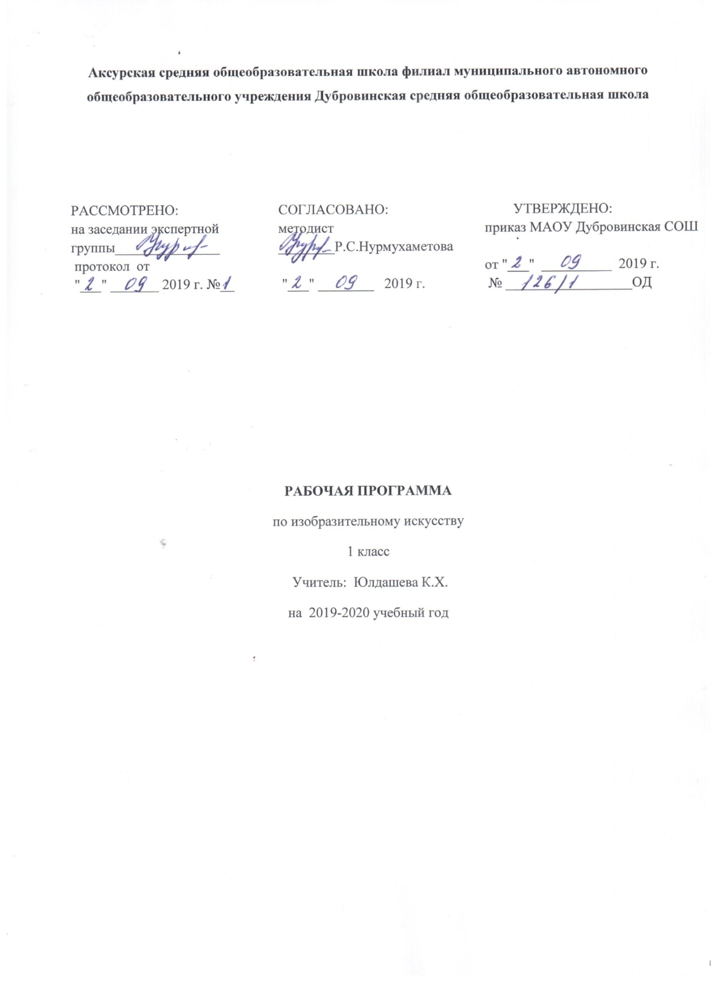

Рабочая программа учебного предмета «Изобразительное искусство» составлена на основе:

- ФГОС НОО
- ООП НОО МАОУ Дубровинская СОШ.
- Учебного плана МАОУ Дубровинская СОШ на 2019 – 2020 учебный год, утвержденного директором школы и согласованного с Управляющим советом.
- С учётом авторской программы « Изобразительное искусство» Б.М. Неменского, В.Г. Горяева, Г.Е. Гуровой и др. (Рабочие программы.Изобразительное искусство. 1-4 классы. Предметная линия учебников под ред. Б.М.Неменского-Москва, Просвещение, 2019г.)

1.Планируемые результаты изучения учебного предмета
Личностные результаты:
В ценностно-эстетической сфере – эмоционально-ценностное отношение (к семье, Родине, природе, людям); толерантное принятие разнообразия культурных явлений, национальных ценностей и духовных традиций; художественный вкус и способность к эстетической оценке произведений искусства, нравственной оценке своих и чужих поступков, явлений окружающей жизни.
В познавательной (когнитивной) сфере – способность к художественному познанию мира; умение применять полученные знания в собственной художественно-творческой деятельности.
В трудовой сфере – навыки использования различных художественных материалов для работы в разных техниках: живопись, графика, скульптура, декоративно-прикладное искусство, конструирование); стремление использовать художественные умения для создания красивых вещей или их украшения.
Метапредметные результаты:
– умение видеть и воспринимать проявления художественной культуры в окружающей жизни (техника, музеи, архитектура, дизайн, скульптура и др.);
– желание общаться с искусством, участвовать в обсуждении содержания и выразительных средств произведений искусства;
– активное использование языка изобразительного искусства и различных художественных материалов для освоения содержания разных учебных предметов (литература, окружающий мир и др.);
– обогащение ключевых компетенций (коммуникативных, деятельностных и др.) художественно-эстетическим содержанием;
– формирование мотивации и умения организовывать самостоятельную деятельность, выбирать средства для реализации художественного замысла;
– формирование способности оценивать результаты художественно-творческой деятельности, собственной и одноклассников.
Предметные результаты:
В познавательной сфере – понимание значения искусства в жизни человека и общества; восприятие и характеристика художественных образов, представленных в произведениях искусства; умение различать основные виды и жанры пластических искусств, характеризовать их специфику; сформированность представлений о ведущих музеях России и художественных музеях своего региона.
В ценностно-эстетической сфере – умение различать и передавать в художественно-творческой деятельности характер, эмоциональное состояние и свое отношение к природе, человеку, обществу; осознание общечеловеческих ценностей, выраженных в главных темах искусства, и отражение их в собственной деятельности; умение эмоционально оценивать шедевры русского и мирового искусства (в пределах изученного); проявление устойчивого интереса к художественным традициям своего народа и других народов.
В коммуникативной сфере – способность высказывать суждения о художественных особенностях произведений, изображающих природу и человека в различных эмоциональных состояниях; умение обсуждать коллективные результаты.
В трудовой сфере – умение использовать различные материалы и средства художественной выразительности для передачи замысла в собственной деятельности; моделирование новых образов путем трансформации известных (с использованием средств изобразительного искусства и компьютерной графики).
В итоге освоения программы учащиеся должны:
– усвоить основы трех видов художественной деятельности: изображение на плоскости и в объеме; постройка или художественное конструирование на плоскости, в объеме и пространстве; украшение или декоративная художественная деятельность с использованием различных художественных материалов;
– приобрести первичные навыки художественной работы в следующих видах работы: живопись, графика, скульптура, дизайн, начало архитектуры, декоративно-прикладные и народные формы искусства;
– развить по возможности свои наблюдательные и познавательные способности, эмоциональную отзывчивость на эстетические явления в природе и деятельности человека;
– развить фантазию, воображение, проявляющиеся в конкретных формах творческой художественной деятельности;
– освоить выразительные возможности художественных материалов (гуашь, акварель, пастель и мелки, уголь, карандаш, пластилин, бумага для конструирования);
– овладеть опытом самостоятельной творческой деятельности, а также приобрести навыки коллективного творчества, умение взаимодействовать в процессе совместной деятельности – приобрести первичные навыки изображения предметного мира (изображение растений и животных);
– приобрести навыки общения через выражение художественного смысла, эмоционального состояния, своего отношения в творческой деятельности и при восприятии произведения искусства и творчества своих товарищей;
– приобрести знания о роли художника в различных сферах жизнедеятельности человека, в организации форм общения людей, в создании среды жизни и предметного мира.

2.Содержание начального общего образования по учебному предмету, по курсу.
Учимся у природы
Наблюдение природы и природных явлений; характеристика эмоциональных состояний, которые они вызывают у человека. Различия в изображении природы в разное время года, суток, в различную погоду. Пейзажи различных географических широт. Использование различных художественных материалов и средств для создания выразительных образов природы.
Изображение птиц, деревьев, зверей: общие и характерные черты. Разнообразие в природе цвета, линий, форм, ставших основой декоративного творчества: цветы, раскраска бабочек, переплетение ветвей деревьев, морозные узоры на стекле и т. д. Постройки в природе: птичьи гнезда, ульи, норы, панцирь черепахи, домик улитки и т. д.
Ознакомление с шедеврами русского и зарубежного искусства, изображающими природу.
Основы художественного языка. Особенности композиции при изображении природных объектов. Понятия: линия горизонта, ближе – больше, дальше – меньше, загораживание, ритм.
Начальные представления о цветоведении: основные и составные, теплые и холодные цвета; смешение цветов с черными и белыми красками.
Изучение разнообразия природных форм и их отражение в изобразительном искусстве. Связь формы и характера изображаемого объекта.
Пропорции фигуры человека и животных.
Фантастические образы в изобразительном искусстве
Сказочные образы в искусстве. Художественное воображение и фантазия. Перенос художественных образов с одного вида искусств на другой. Получение фантастических образов путем трансформации природных форм в изобразительной деятельности.
Основы художественного языка.
Понятия: главное – второстепенное, большое – маленькое, плоскостная декоративная композиция. Начальные представления о цветоведении: гармония и контраст цветов; сближенная и контрастная цветовая гамма.
Учимся на традициях своего народа
Ознакомление с шедеврами русского искусства, затрагиваемые темы родной природы, русских сказок.
Основы художественного языка
Равновесие в композиции; роль ритма в эмоциональном звучании композиции. Ритм в орнаменте. Декоративно-символическая роль цвета в декоративно-прикладном искусстве. Использование пропорций и форм животного и растительного мира.
Опыт художественно-творческой деятельности
Изображение с натуры, по воображению и памяти.
Передача настроения в творческой работе с помощью цвета, тона, композиции, пятна, фактуры, материала.
Использование в индивидуальной и коллективной деятельности различных художественных техник и материалов: коллажа, граттажа, аппликации, бумажной пластики, гуаши, акварели, пастели, восковых мелков, туши, карандаша, фломастеров, пластилина, подручных и природных материалов.
Выражение своего отношения к произведению изобразительного искусства, участие в обсуждении содержания и выразительных средств произведений изобразительного искусства.

Содержание курса «Ты изображаешь, украшаешь и строишь»
Ты изображаешь. Знакомство с Мастером Изображения. Изображения всюду вокруг нас. Мастер Изображения учит видеть. Изображать можно пятном. Изображать можно в объеме. Изображать можно линией. Разноцветные краски. Изображать можно и то, что невидимо. Художники и зрители (обобщение темы).
Ты украшаешь. Знакомство с Мастером Украшения. Мир полон украшений. Красоту надо уметь замечать. Узоры, которые создали люди. Как украшает себя человек. Мастер Украшения помогает сделать праздник (обобщение темы).
Ты строишь. Знакомство с Мастером Постройки. Постройки в нашей жизни. Дома бывают разными. Домики, которые построила природа. Дом снаружи и внутри. Строим город. Все имеет свое строение. Строим вещи. Город, в котором мы живем (обобщение темы).
Изображение, Украшение и Постройка всегда помогают друг другу. Три Брата-Мастера всегда трудятся вместе. «Сказочная страна». Создание панно. «Праздник весны». Конструирование из бумаги. Урок любования. Умение видеть. Здравствуй, лето! (обобщение темы).

3.Тематическое планирование с указанием количества часов, отводимых на освоение каждой темы.

№ | Содержание | Количество часов
1 | Ты изображаешь. Знакомство с Мастером Изображения | 9
2 | Ты украшаешь. Знакомство с Мастером Украшения | 8
3 | Ты строишь. Знакомство с Мастером Постройки | 8
4 | Изображение, Украшение и Постройка всегда помогают друг другу. | 8
5 | Итого | 33

